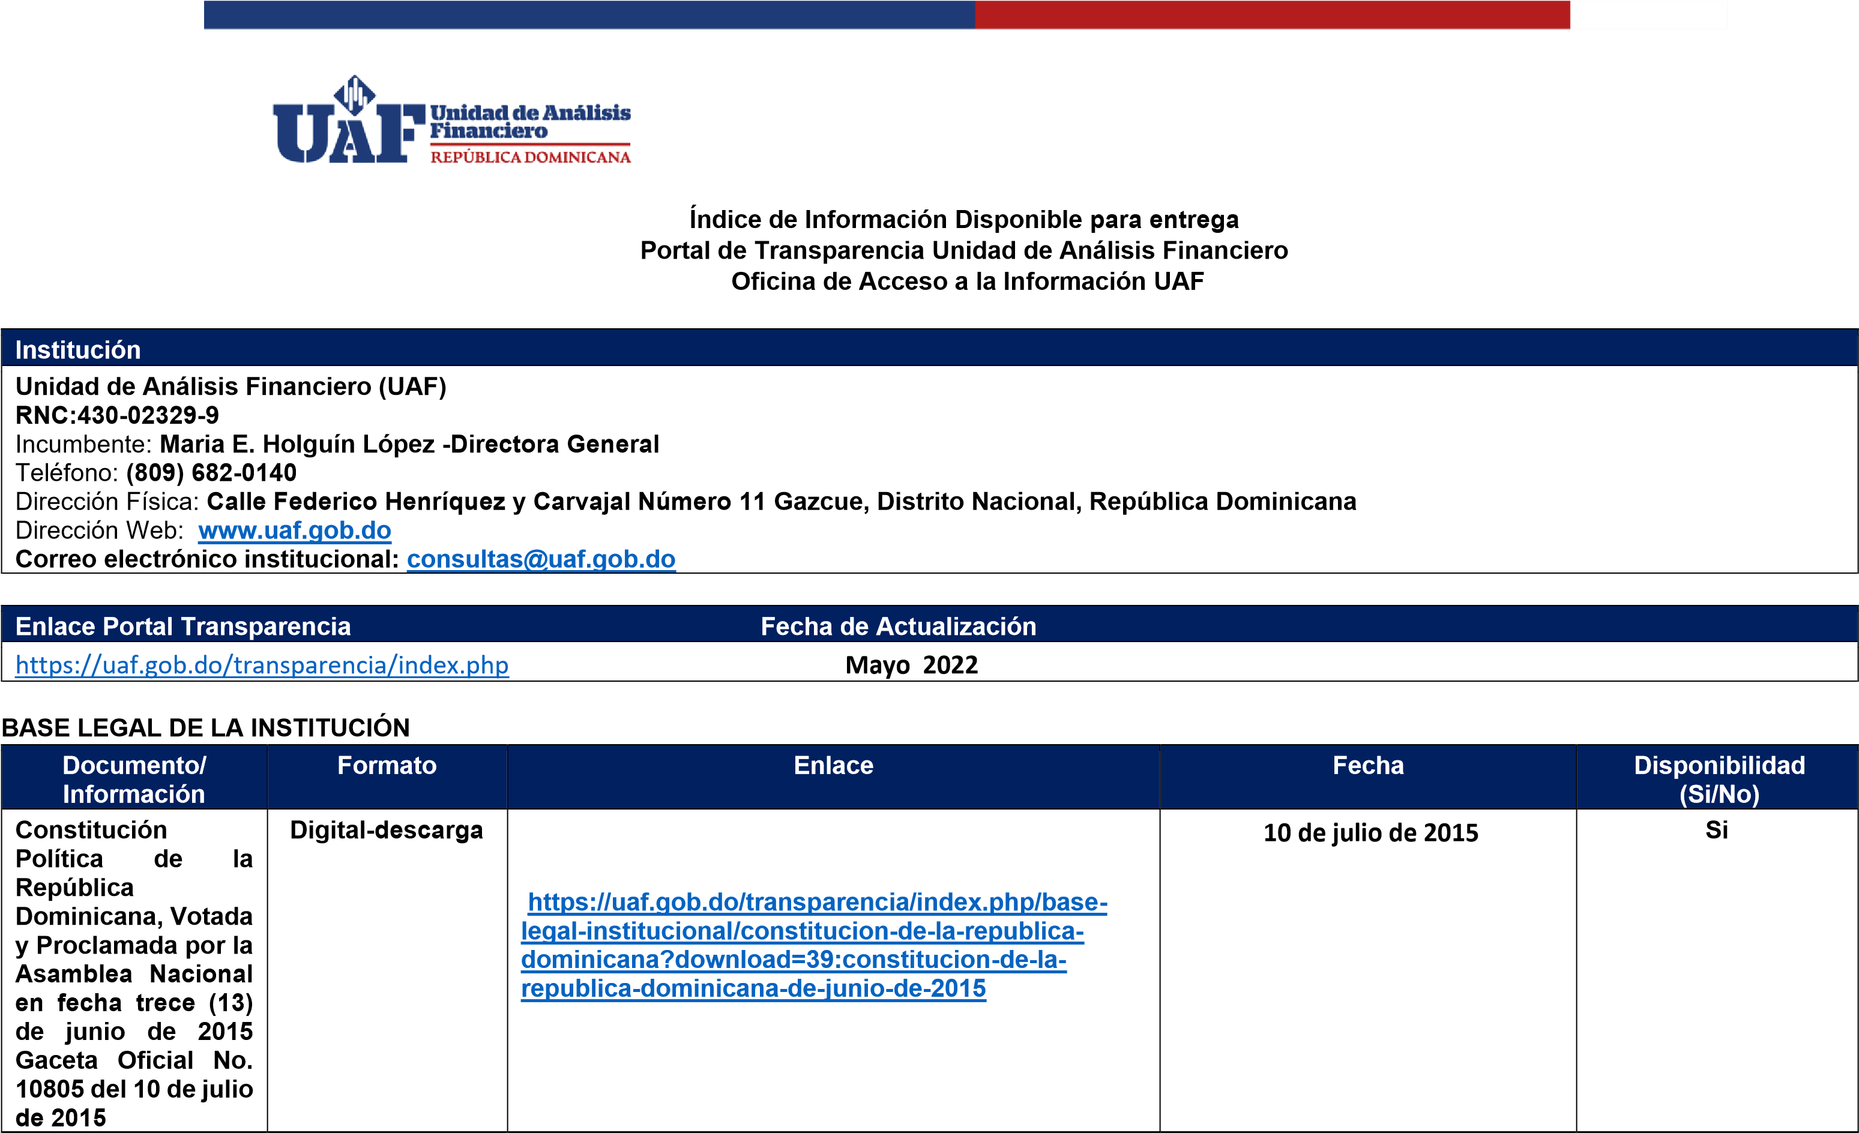

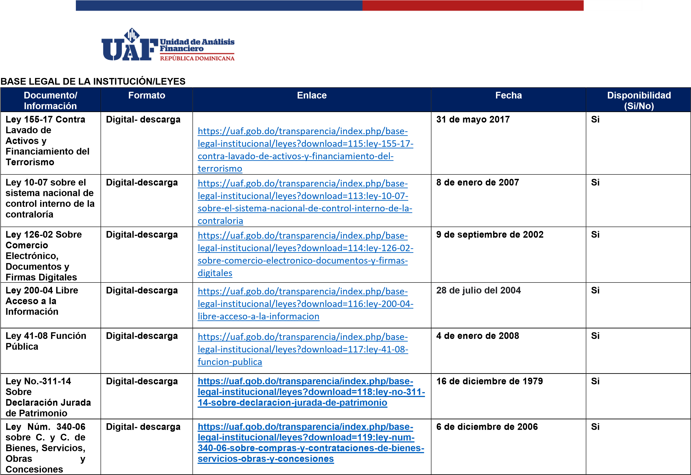

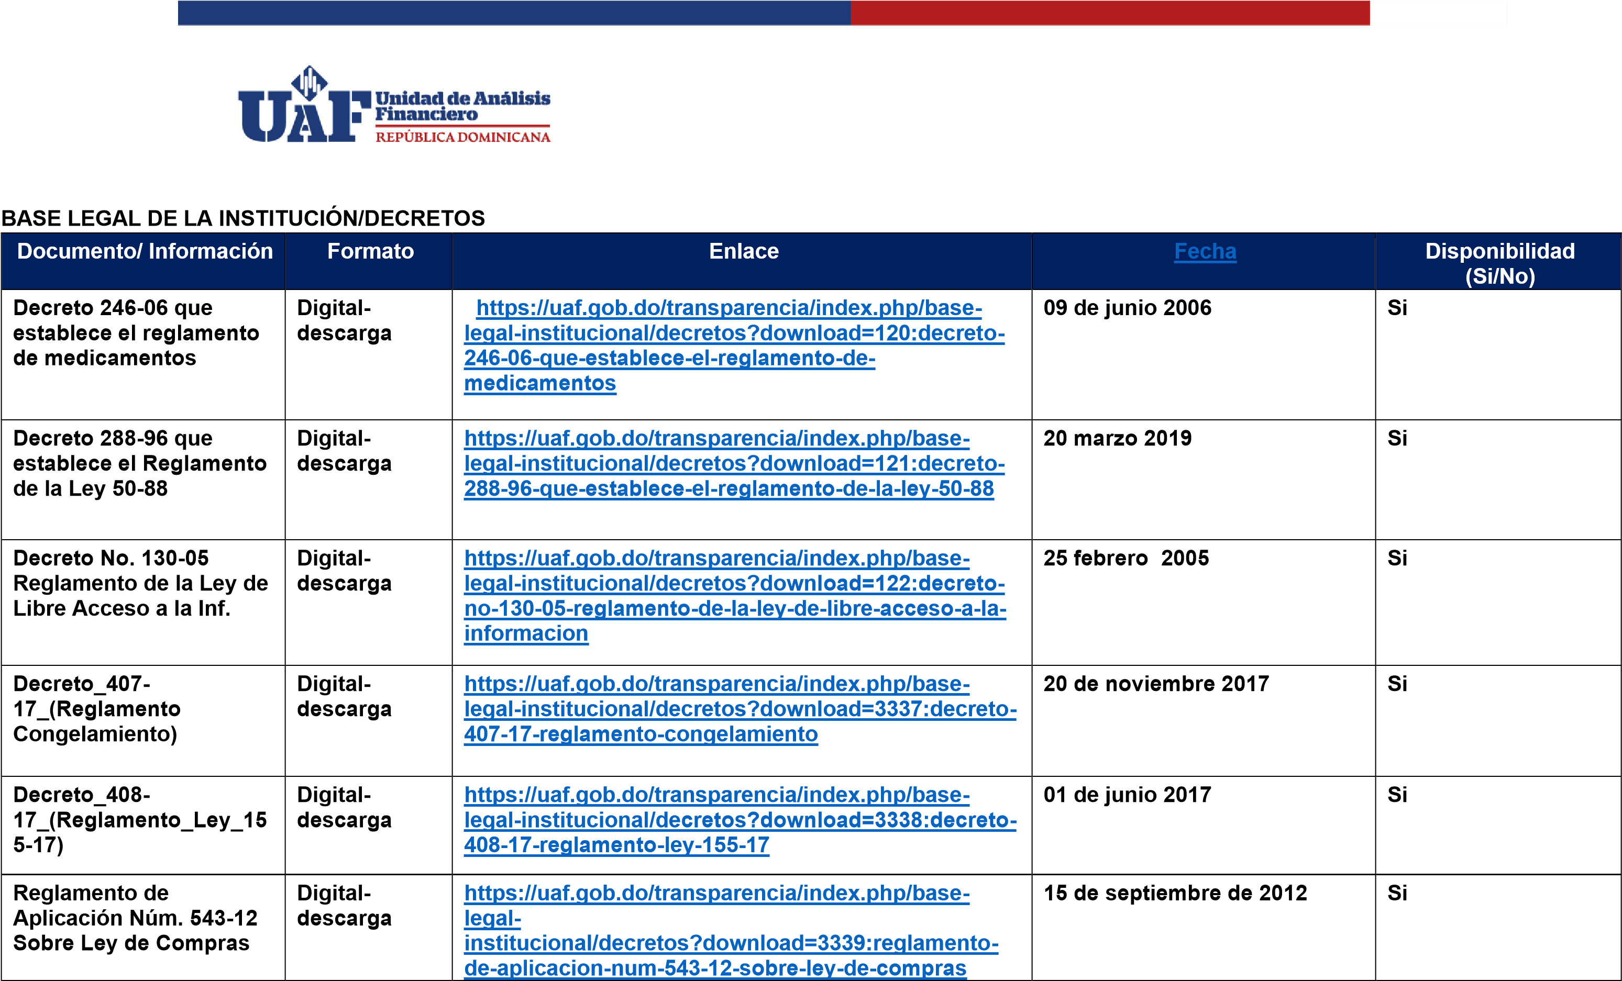

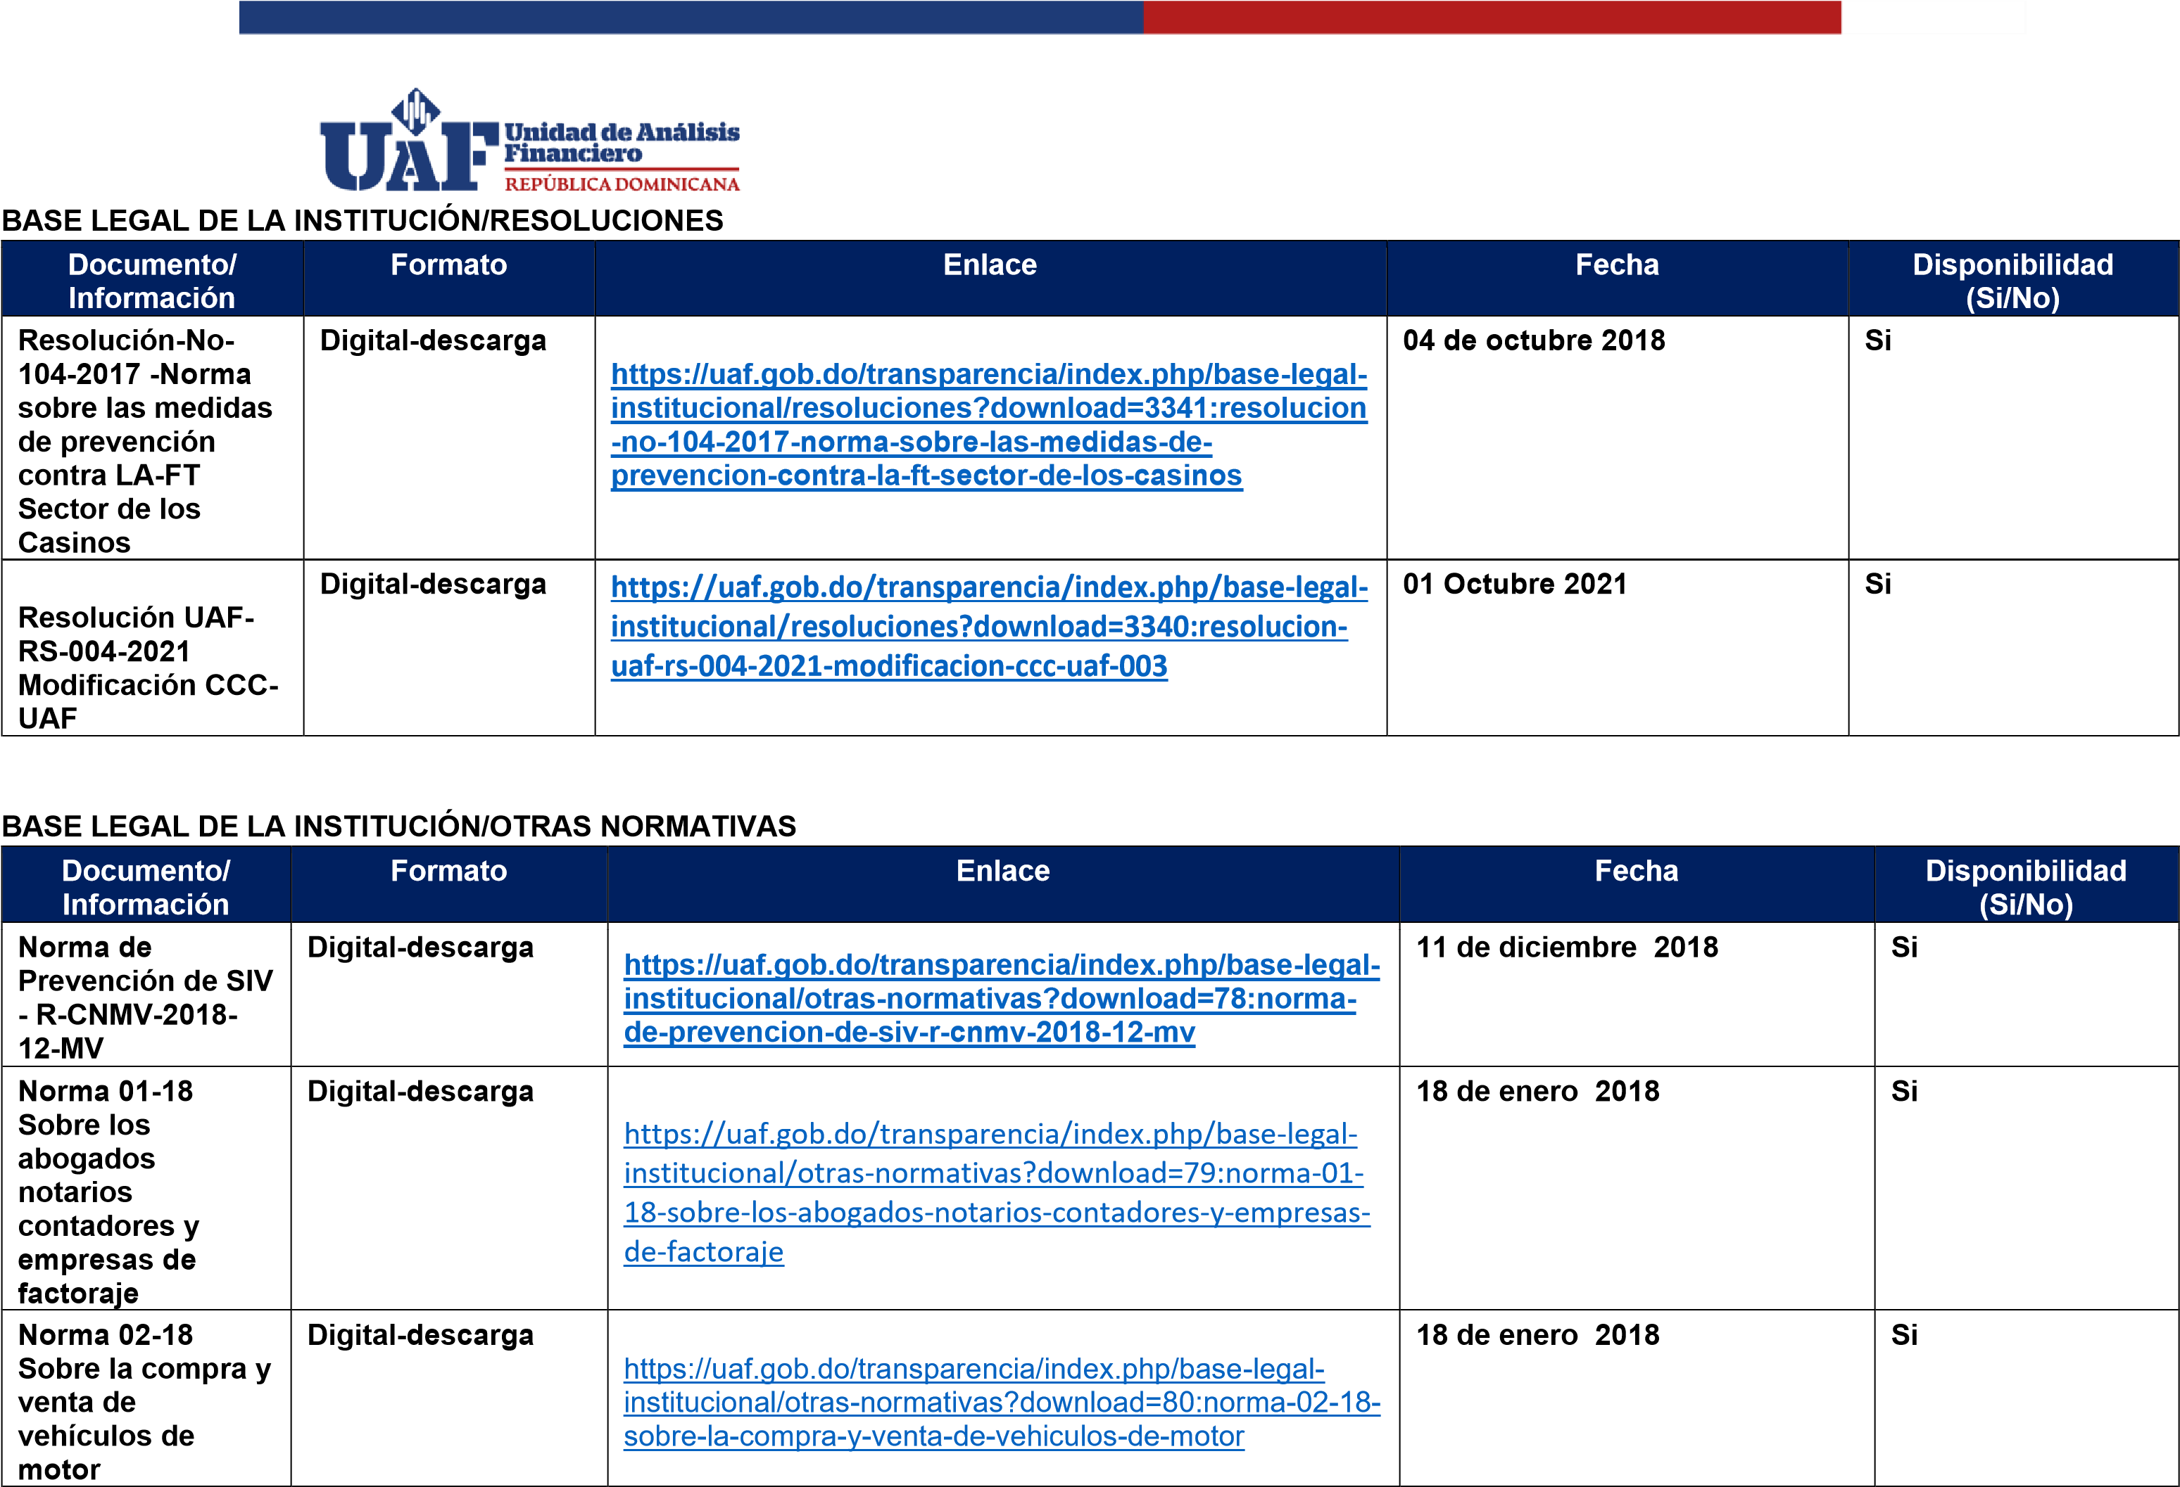
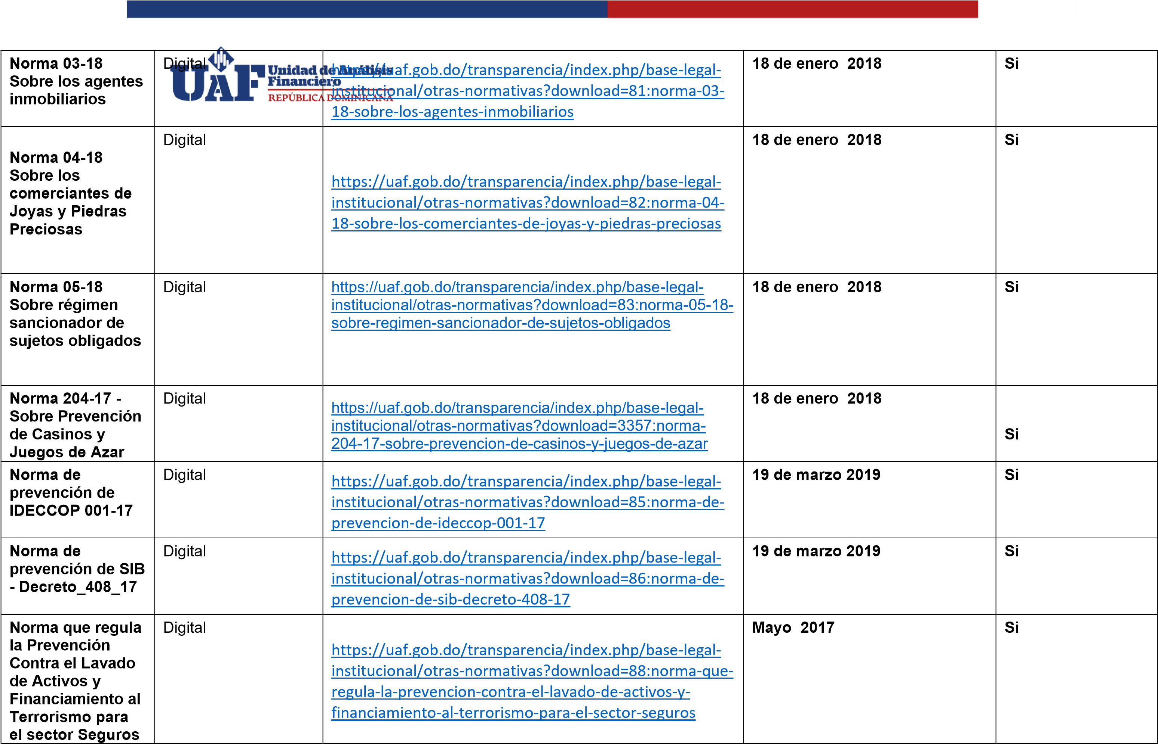
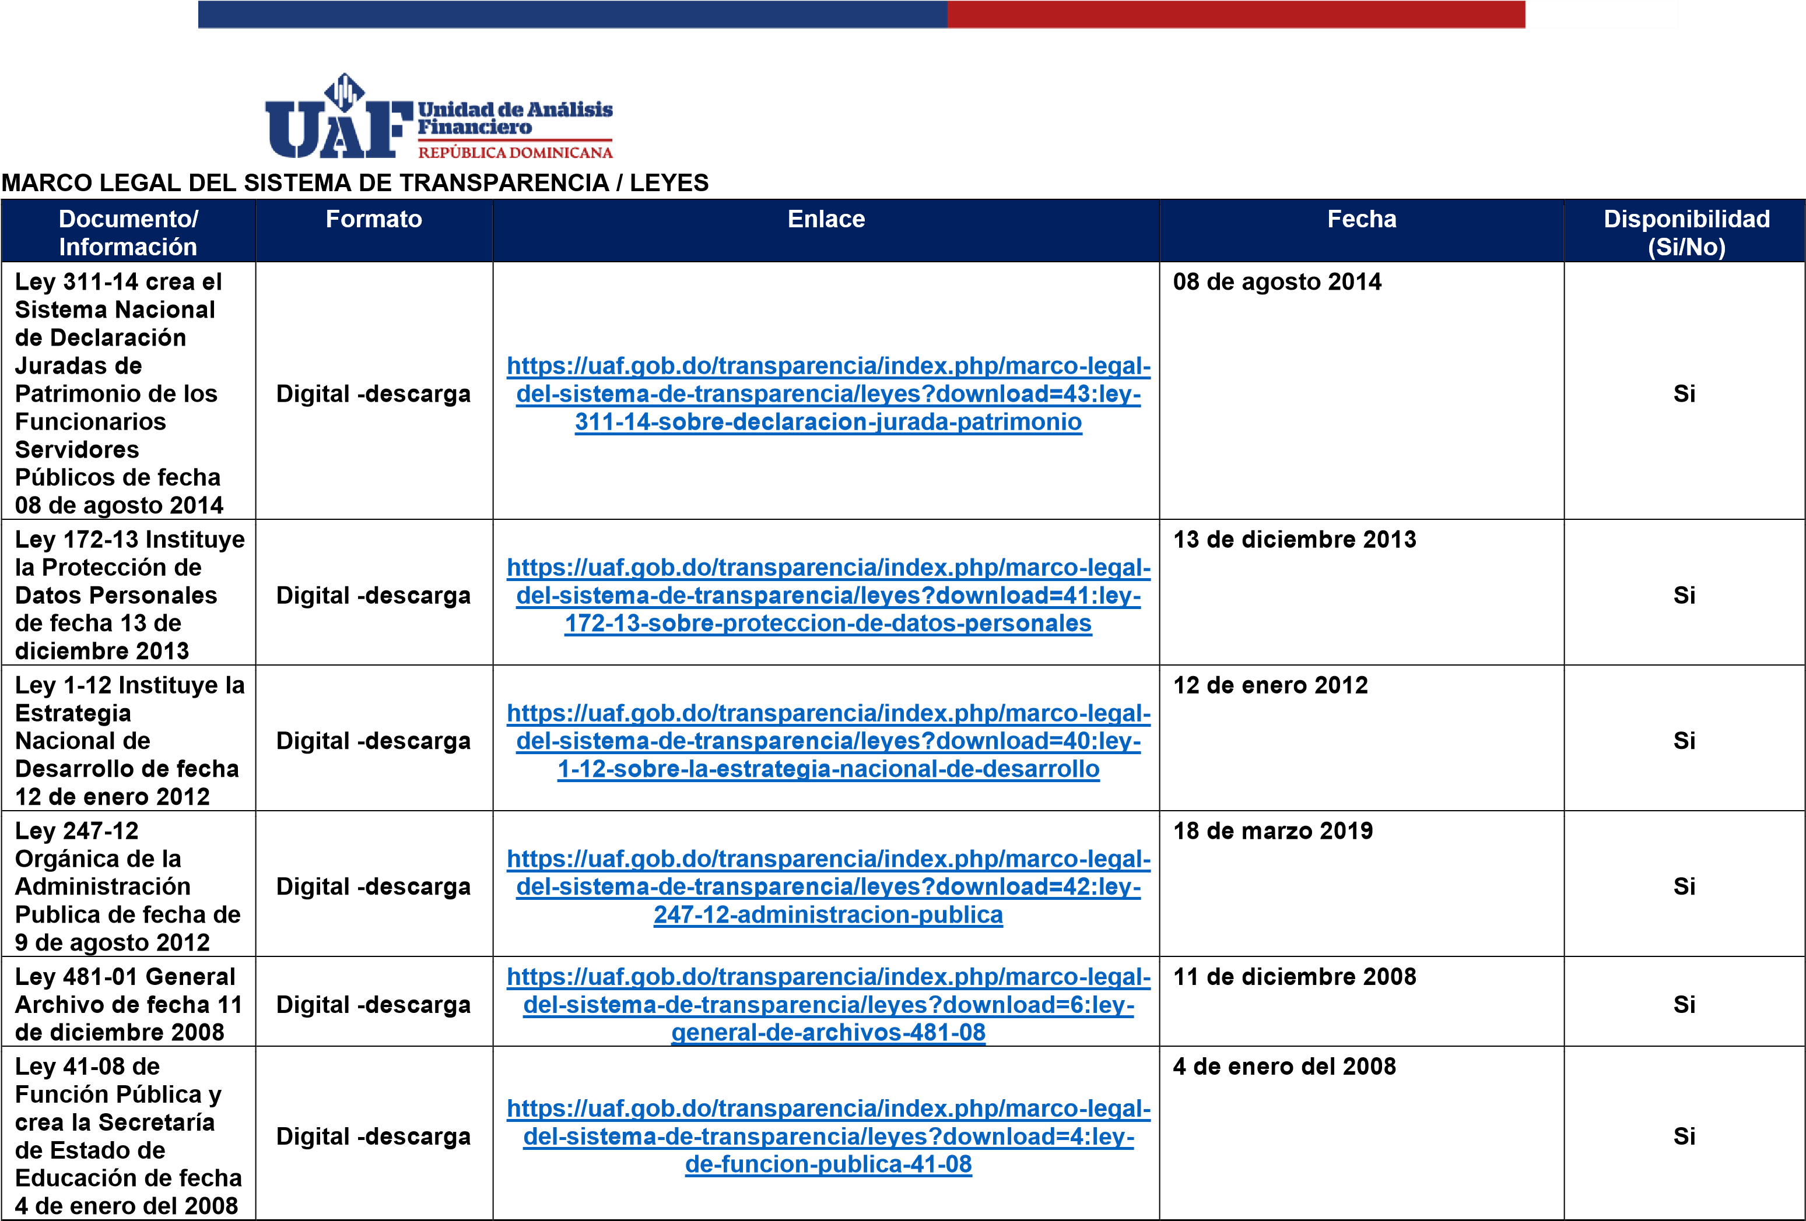

Ley 13-07 Crea el  Tribunal  Superior  Administrativo | Digital -descarga | https://uaf.gob.do/transparencia/index.php/marco-legal-  del-sistema-de-transparencia/leyes?download=8:ley-  13-07-sobre-el-tribunal-superior-administrativo-dehttps://uaf.gob.do/transparencia/index.php/marco-legal-del-sistema-de-transparencia/leyes?download=8:ley-13-07-sobre-el-tribunal-superior-administrativo-de-fecha-06-de-febrero-de-2007fecha-06-de-febrero-de-2007 | 06 de febrero 2007 | Si
Ley 10-07 Instituye el Sistema Nacional de Control Interno y de la Contraloría General de la  Republica de fecha  05 de enero  2007 | Digital -descarga | https:  /  /uaf.gob.do/transparencia/index.php/marc  o  -  lega  l  -  de  l  -  sistem  a  -  d  e  -  transparencia/leyes?download=7:le  y  -  1  0  -  0  7  -  qu  e  -  instituy  e  -  e  l  -  sistem  a  -  naciona  l  -  d  e  -  contro  l  -  intern  o  -  y  -  d  e  -  l  a  -  contralori  a  -  genera  l  -  d  e  -  l  a  -  republic  a  -  d  e  -  fech  a  -  0  5  -  d  e  -  ener  o  -  d  e  -  200  7 | 05 de enero  2007 | Si
Ley 5-07 crea el  Sistema  Integrado de  Administración  Financiera del Estado fecha 5 enero 2007 | Digital -descarga | https://uaf.gob.do/transparencia/index.php/marco-legalhttps://uaf.gob.do/transparencia/index.php/marco-legal-del-sistema-de-transparencia/leyes?download=10:ley-5-07-que-crea-el-sistema-integrado-de-administracion-financiera-del-estado-de-fecha-05-de-enero-del-2007del-sistema-de-transparencia/leyes?download=10:ley-  5-07-que-crea-el-sistema-integrado-de-administracionhttps://uaf.gob.do/transparencia/index.php/marco-legal-del-sistema-de-transparencia/leyes?download=10:ley-5-07-que-crea-el-sistema-integrado-de-administracion-financiera-del-estado-de-fecha-05-de-enero-del-2007financiera-del-estado-de-fecha-05-de-enero-del-2007 | 19 de diciembre 2006 | Si
Ley 498-06  Planificación e  Inversiones  Públicas de fecha  19 de diciembre | Digital -descarga | https://uaf.gob.do/transparencia/index.php/marco-legal-  del-sistema-de-transparencia/leyes?download=2:ley-  498-06-sobre-planificacion-e-inversion-publica-dehttps://uaf.gob.do/transparencia/index.php/marco-legal-del-sistema-de-transparencia/leyes?download=2:ley-498-06-sobre-planificacion-e-inversion-publica-de-fecha-19-de-diciembre-de-2006fecha-19-de-diciembre-de-2006 | 19 de diciembre 2006 | Si
Ley 340-06  Compras y  Contrataciones de  Bienes, Servicios,  Obras y | Digital -descarga | https://uaf.gob.do/transparencia/index.php/marco-legal-  del-sistema-de-transparencia/leyes?download=859:ley-  340-06-sobre-compras-y-contrataciones-de-bieneshttps://uaf.gob.do/transparencia/index.php/marco-legal-del-sistema-de-transparencia/leyes?download=859:ley-340-06-sobre-compras-y-contrataciones-de-bienes-servicios-obras-y-concesiones-de-fecha-18-de-agosto-de-2006-y-su-modificacion-mediante-ley-449-06-de-fecha-6-de-diciembre-de-2006servicios-obras-y-concesiones-de-fecha-18-de-agosto-  de-2006-y-su-modificacion-mediante-ley-449-06-de-  fecha-6-de-diciembre-de-2006 | 18 de agosto 2006 | Si
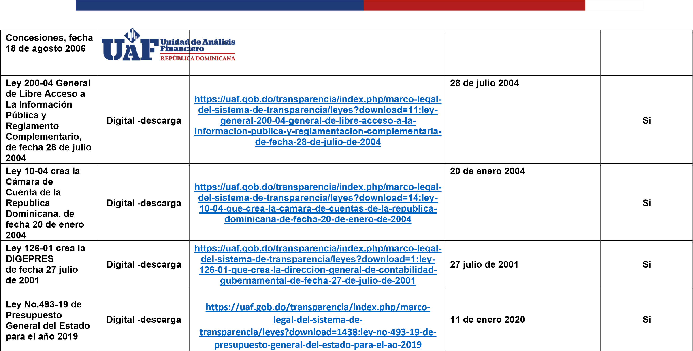
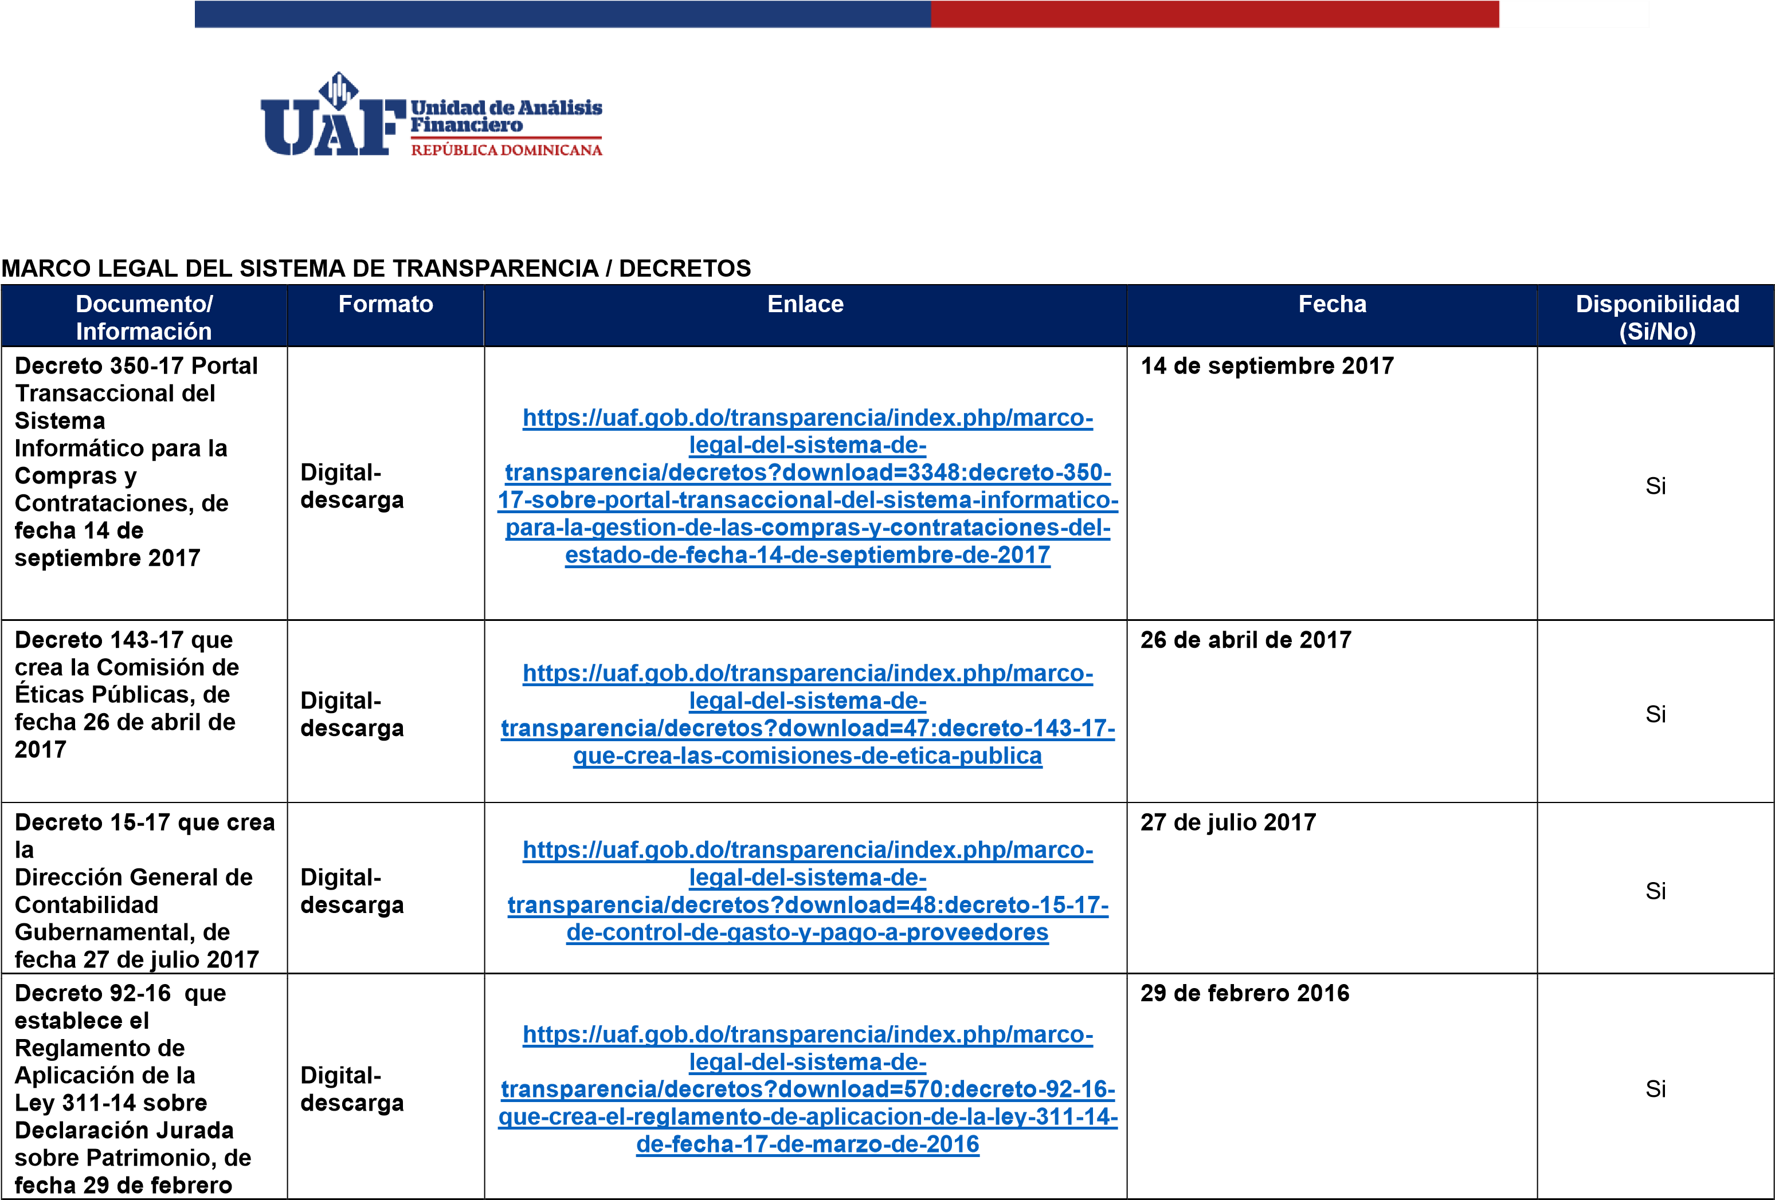
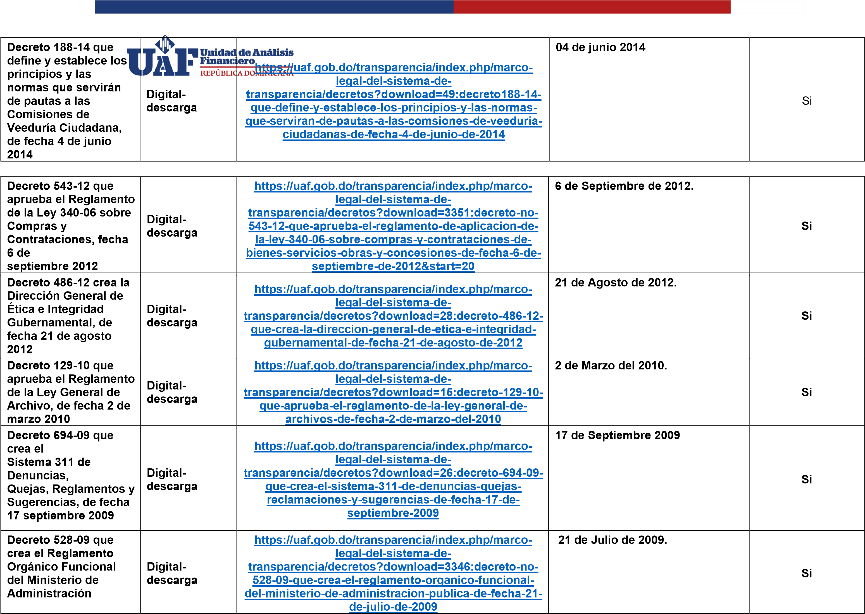

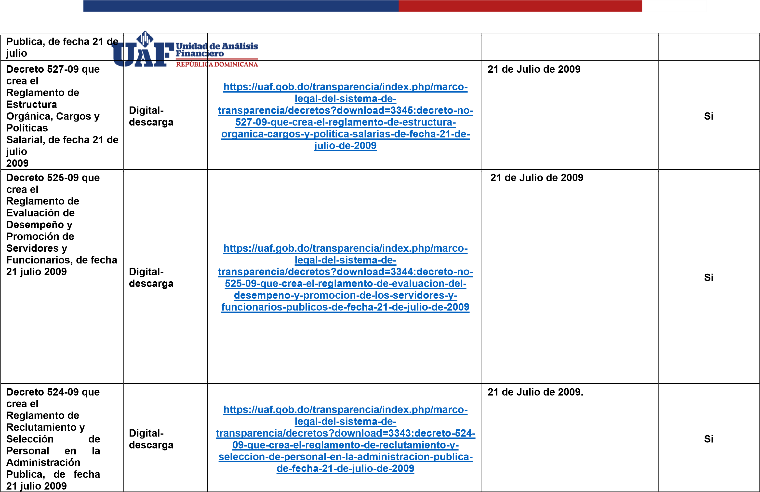

Decreto 523-09 que crea el Reglamento  de Relaciones  Laborales en la  Administración  Publica, de fecha 21 julio 2009 | Digitaldescarga | https://uaf.gob.do/transparencia/index.php/marcohttps://uaf.gob.do/transparencia/index.php/marco-legal-del-sistema-de-transparencia/decretos?download=3350:decreto-523-09-que-aprueba-el-reglamento-de-relaciones-laborales-en-la-administracion-publicalegal-del-sistema-de-  transparencia/decretos?download=3350:decreto-523-  09-que-aprueba-el-reglamento-de-relacioneshttps://uaf.gob.do/transparencia/index.php/marco-legal-del-sistema-de-transparencia/decretos?download=3350:decreto-523-09-que-aprueba-el-reglamento-de-relaciones-laborales-en-la-administracion-publicalaborales-en-la-administracion-publica | 21 julio 2009 | Si
Decreto 491-07 que establece el  Reglamento de  Aplicación al Sistema  Nacional de Control Interno, de fecha 30 de agosto 2007 | Digital-descarga | https://uaf.gob.do/transparencia/index.php/marcohttps://uaf.gob.do/transparencia/index.php/marco-legal-del-sistema-de-transparencia/decretos?download=3349:decreto-491-07-reglamento-aplicacion-sistema-nacional-control-internolegal-del-sistema-de-  transparencia/decretos?download=3349:decreto-491https://uaf.gob.do/transparencia/index.php/marco-legal-del-sistema-de-transparencia/decretos?download=3349:decreto-491-07-reglamento-aplicacion-sistema-nacional-control-interno07-reglamento-aplicacion-sistema-nacional-controlhttps://uaf.gob.do/transparencia/index.php/marco-legal-del-sistema-de-transparencia/decretos?download=3349:decreto-491-07-reglamento-aplicacion-sistema-nacional-control-internointerno | 30 de agosto  2007 | Si
Decreto 441-06 sobre el  Sistema de Tesorería de la  República Dominicana,  de fecha  3 de octubre 2006 | Digital-descarga | https://uaf.gob.do/  t  ransparencia/index.php/marc  o  -  lega  l  -  de  l  -  sistem  a  -  d  e  -  transparencia/decretos?download=27:decret  o  -  44  1  -  0  6  -  sobr  e  -  sistem  a  -  d  e  -  tesoreri  a  -  d  e  -  l  a  -  republic  a  -  dominican  a  -  d  e  -  fech  a  -  3  -  d  e  -  octubr  e  -  d  e  -  200  6 | 3 de octubre 2006 | Si
Decreto 130-05 que  Aprueba el  Reglamento de  Aplicación de la Ley 200-04, fecha 25 de febrero 2005 | Digital-descarga | https://uaf.gob.do/transparencia/index.php/marcohttps://uaf.gob.do/transparencia/index.php/marco-legal-del-sistema-de-transparencia/decretos?download=45:decreto-130-05-que-aprueba-el-reglamento-de-la-ley-general-de-libre-acceso-a-la-informacion-publica-de-fecha-25-de-febrero-de-2005legal-del-sistema-de-  transparencia/decretos?download=45:decreto-130-05-  que-aprueba-el-reglamento-de-la-ley-general-de-librehttps://uaf.gob.do/transparencia/index.php/marco-legal-del-sistema-de-transparencia/decretos?download=45:decreto-130-05-que-aprueba-el-reglamento-de-la-ley-general-de-libre-acceso-a-la-informacion-publica-de-fecha-25-de-febrero-de-2005acceso-a-la-informacion-publica-de-fecha-25-de-  febrero-de-2005 | 25 de Febrero de 2005 | Si
Decreto 1523-04 que establece el  Procedimiento para la  Contratación de  Operaciones de  Créditos Públicos, de fecha 2 de  diciembre 2004 | Digital-descarga | https://uaf.gob.do/transparencia/index.php/marcohttps://uaf.gob.do/transparencia/index.php/marco-legal-del-sistema-de-transparencia/decretos?download=18:decreto-1523-04-que-establece-el-procedimiento-para-la-contratacion-de-operaciones-de-credito-publico-interno-y-externo-de-la-nacion-de-fecha-2-de-diciembre-de-2004legal-del-sistema-de-  transparencia/decretos?download=18:decreto-1523-  04-que-establece-el-procedimiento-para-lahttps://uaf.gob.do/transparencia/index.php/marco-legal-del-sistema-de-transparencia/decretos?download=18:decreto-1523-04-que-establece-el-procedimiento-para-la-contratacion-de-operaciones-de-credito-publico-interno-y-externo-de-la-nacion-de-fecha-2-de-diciembre-de-2004contratacion-de-operaciones-de-credito-publico-  interno-y-externo-de-la-nacion-de-fecha-2-de-  diciembre-de-2004 | 2 de Diciembre de 2004 | Si
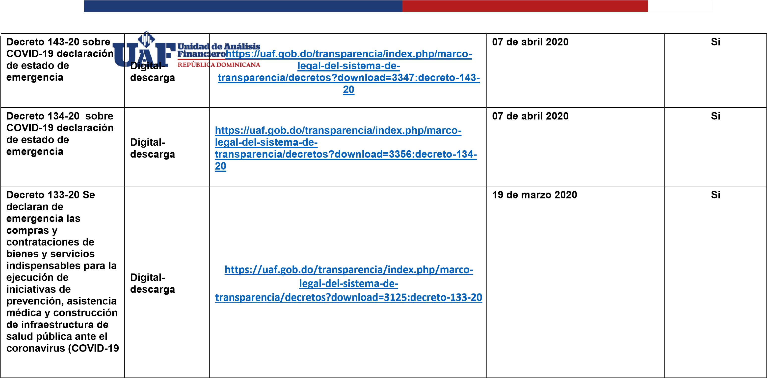

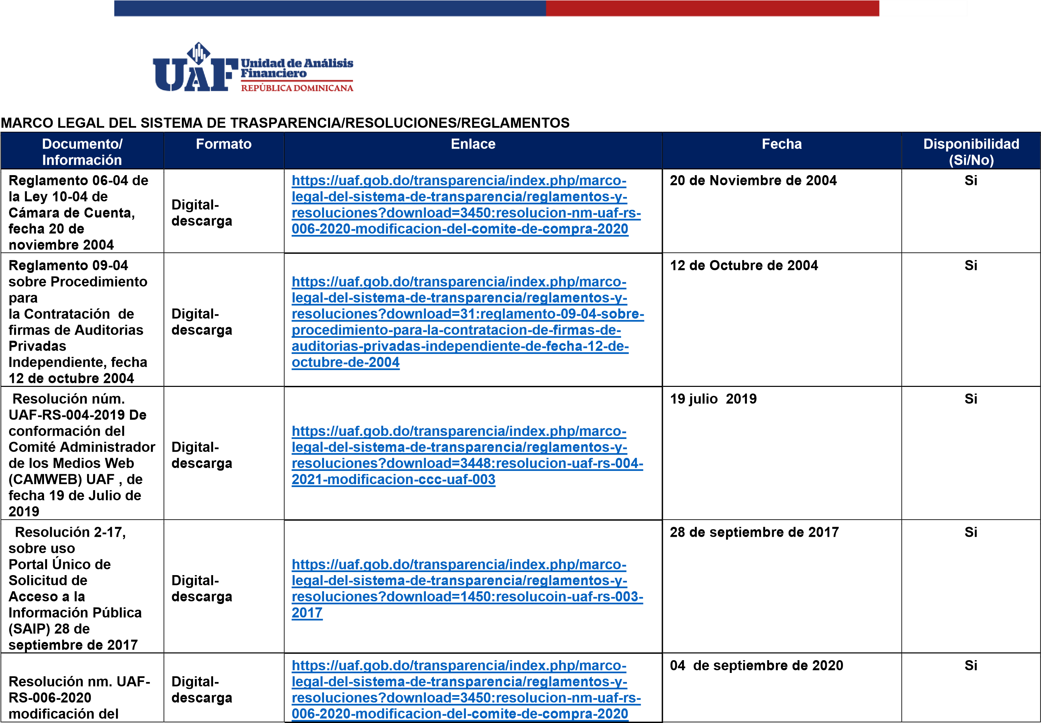
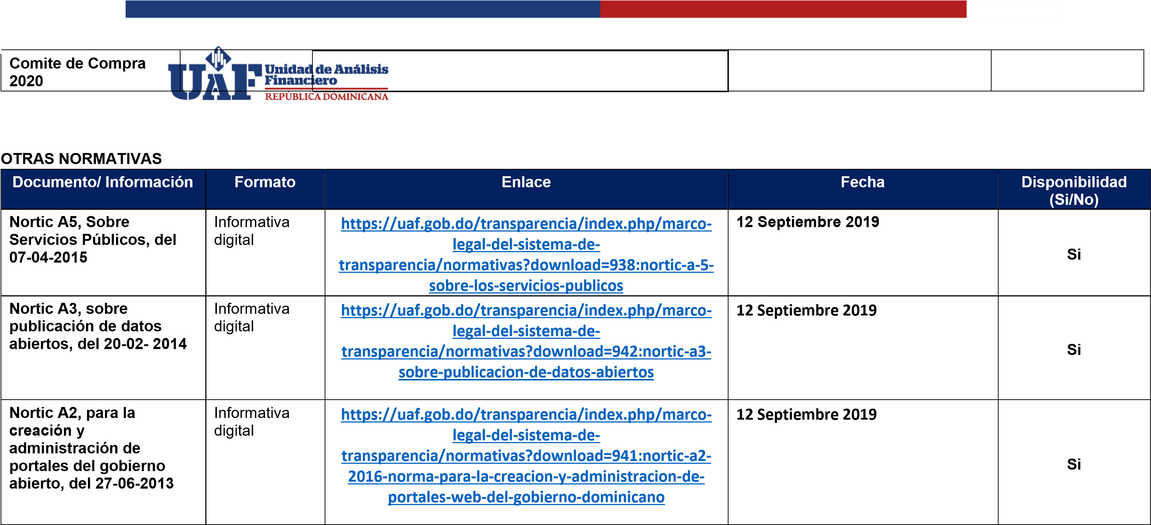
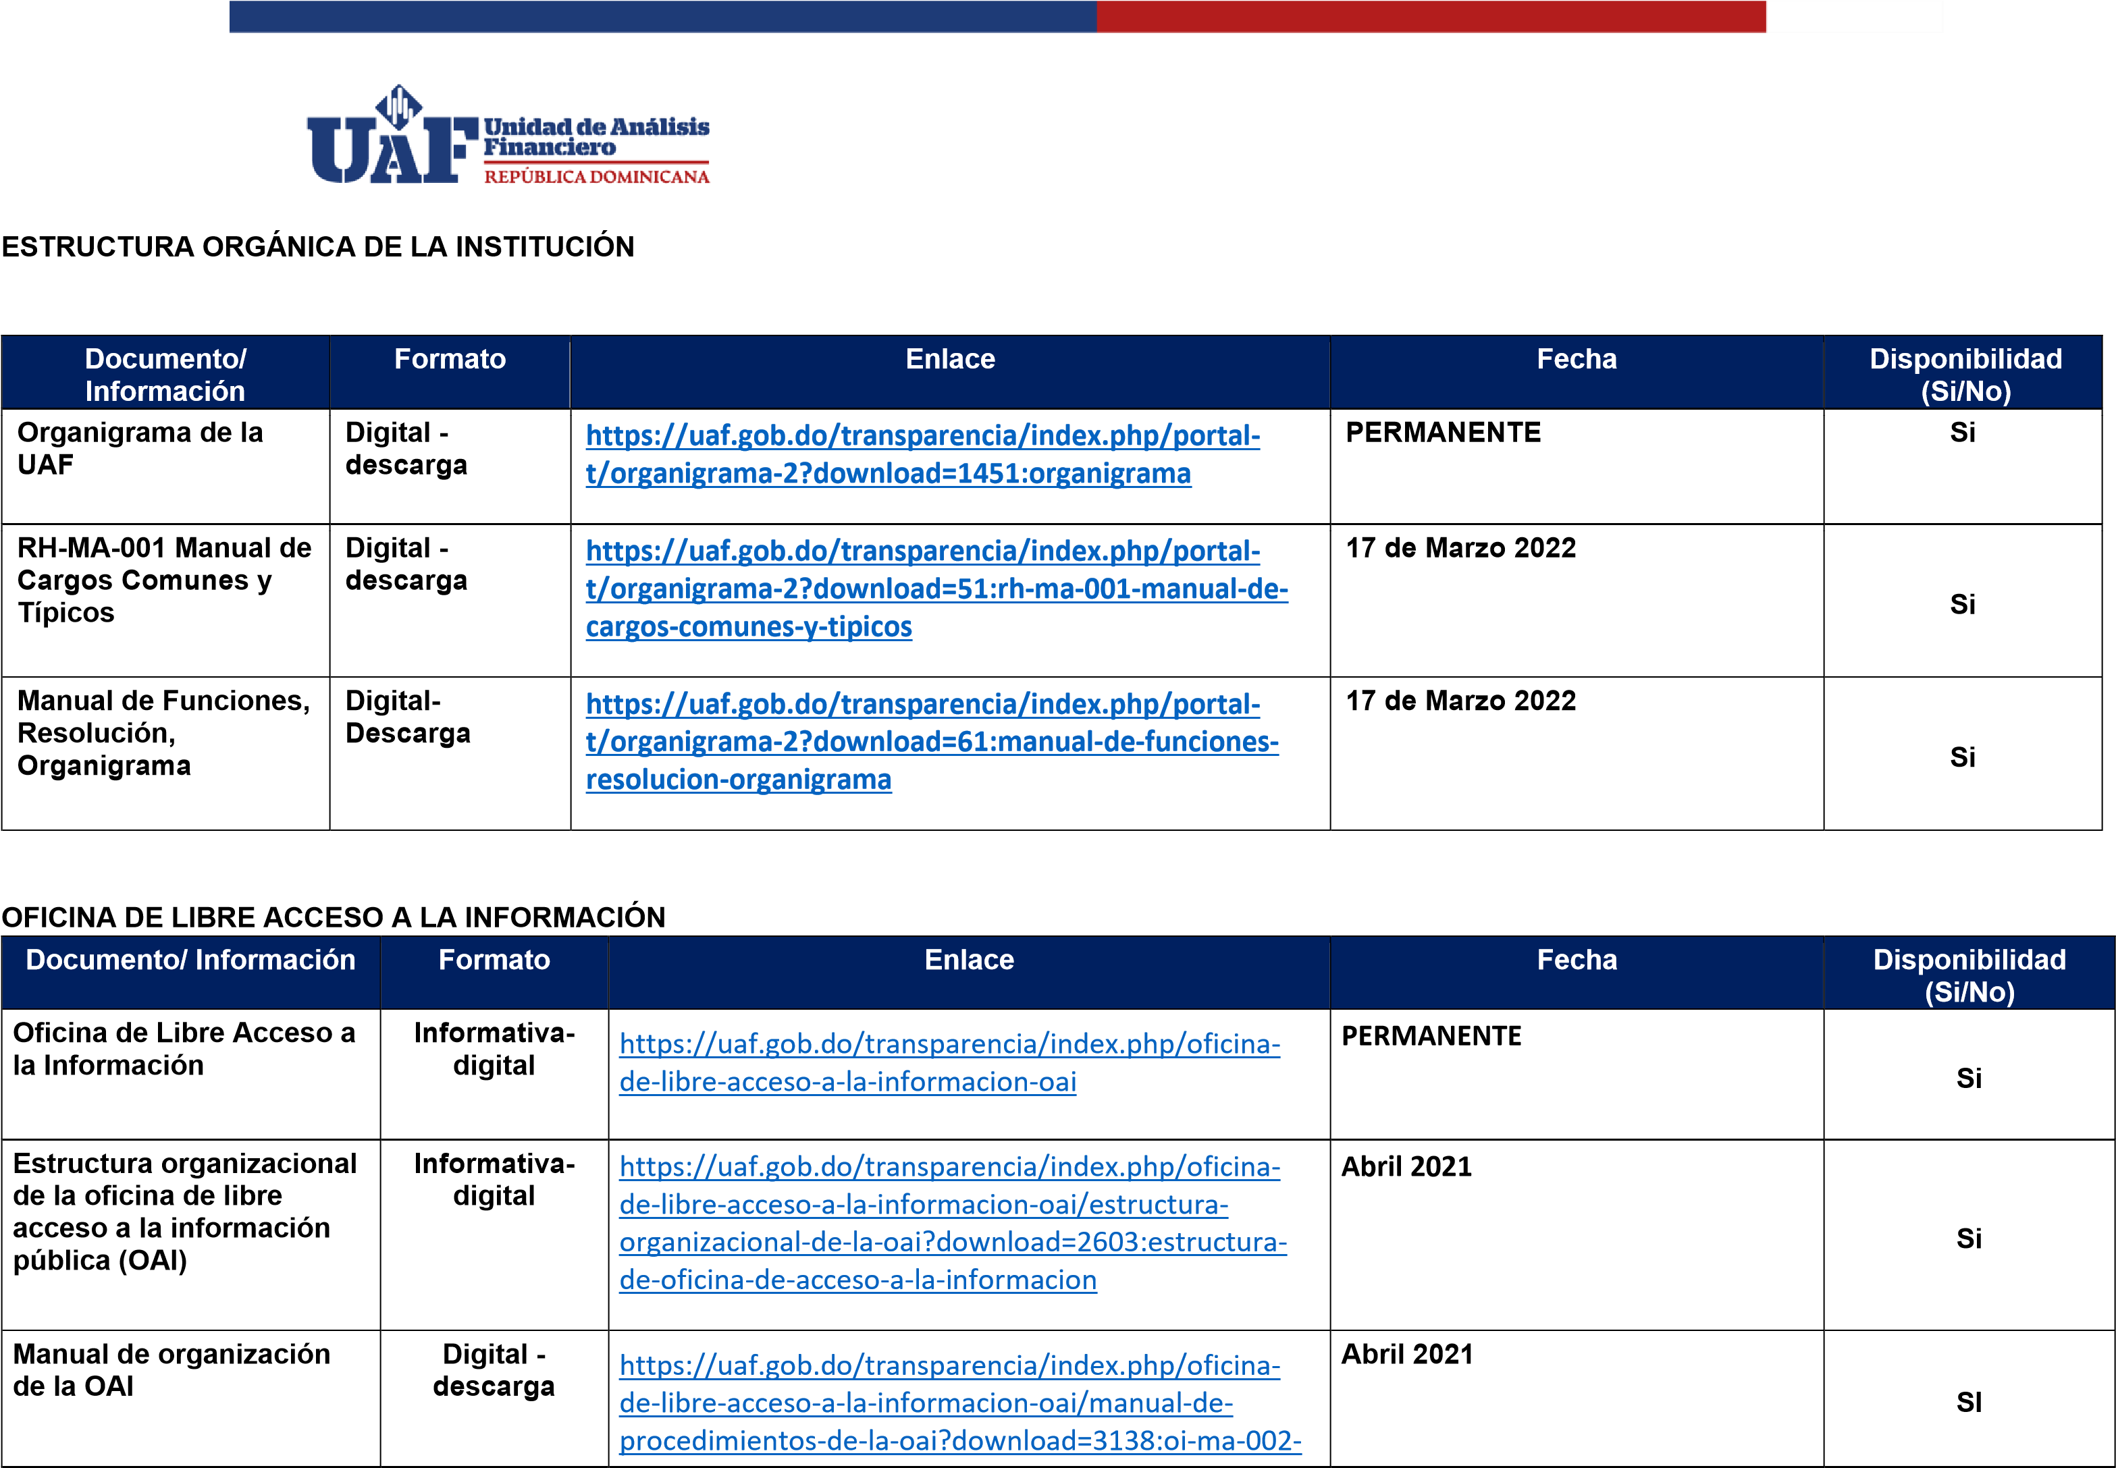
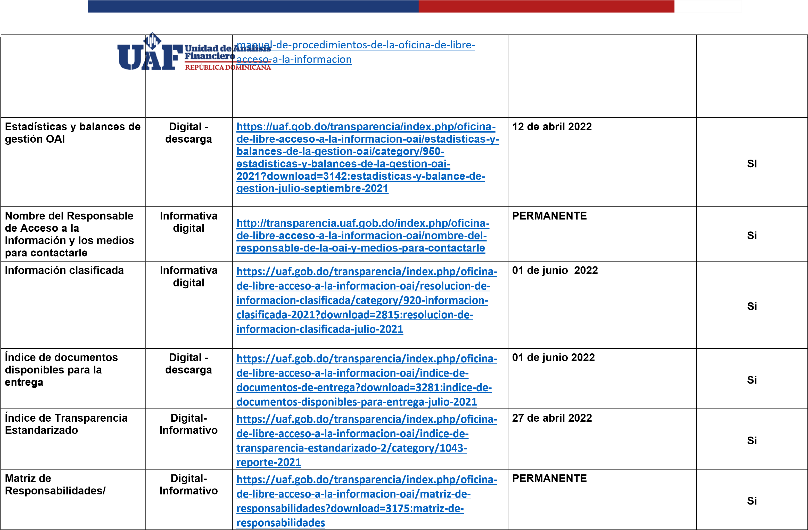
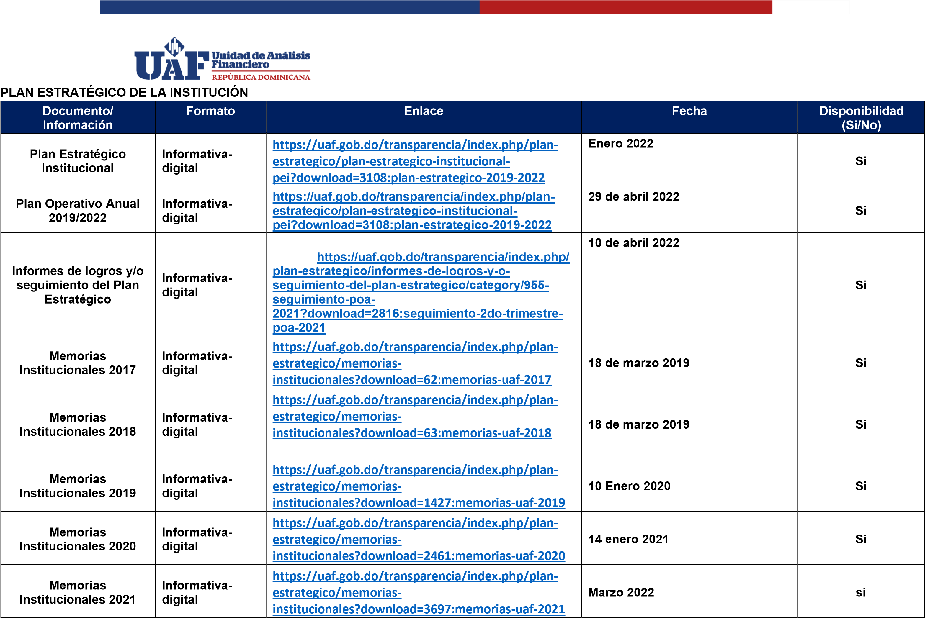

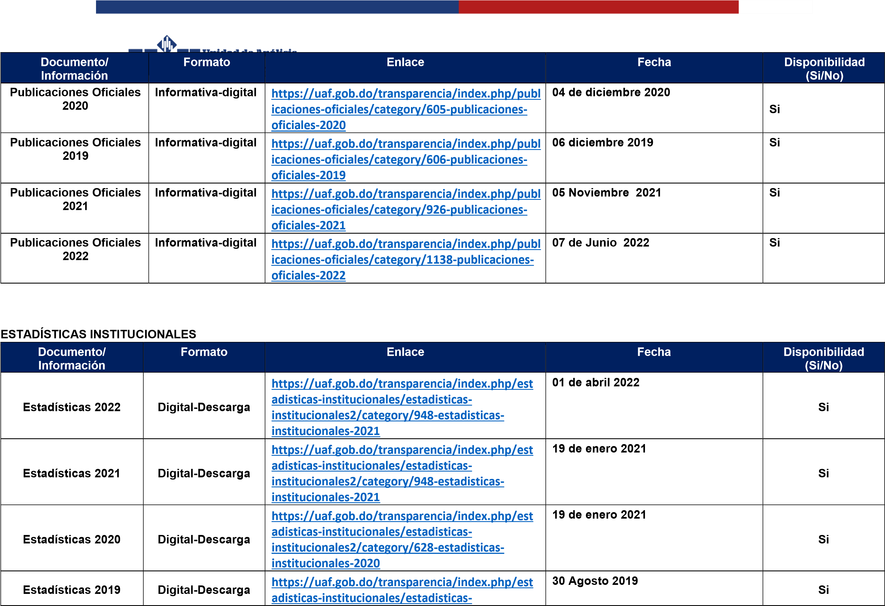
PUBLICACIONES OFICIALES

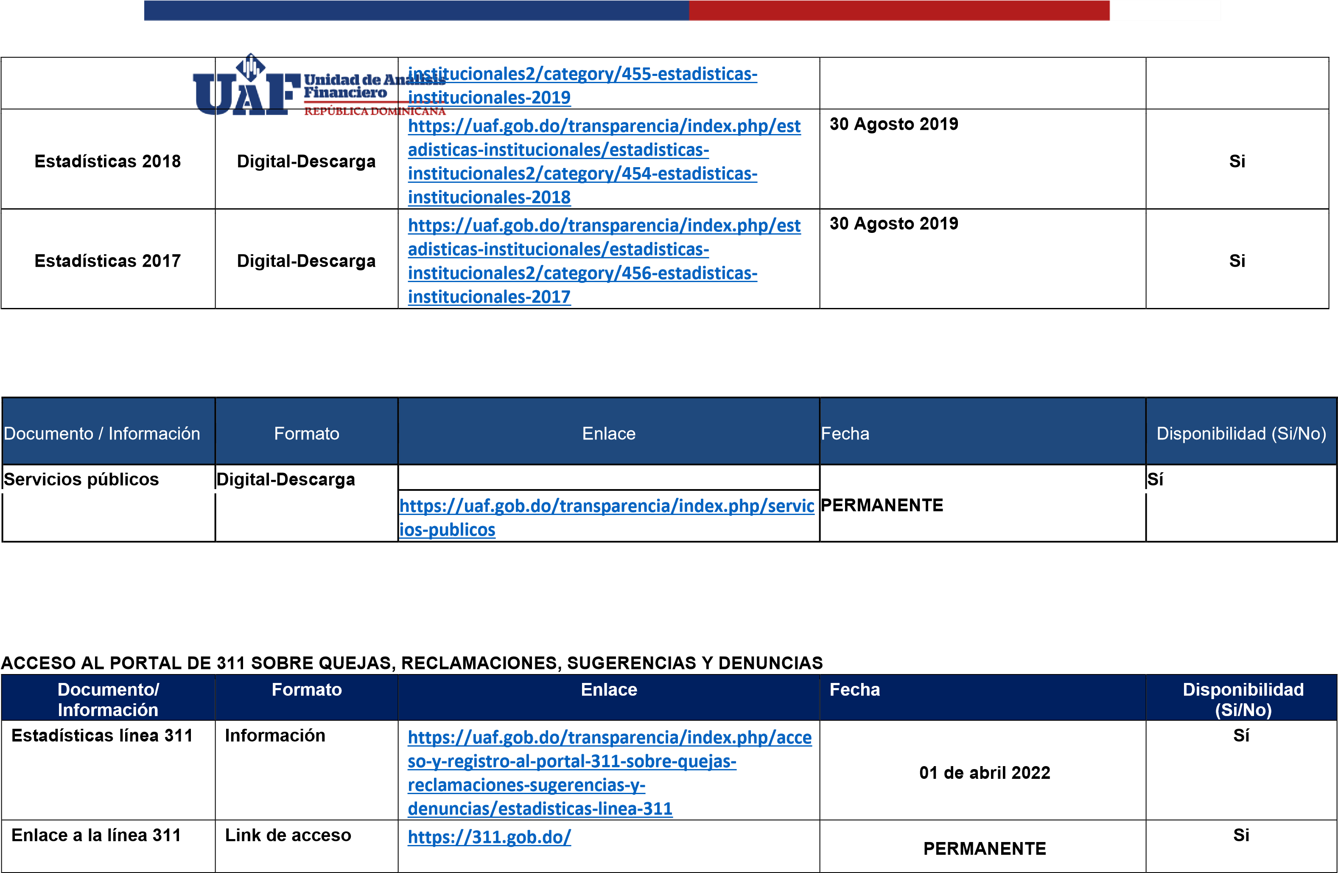
SERVICIOS AL PÚBLICO

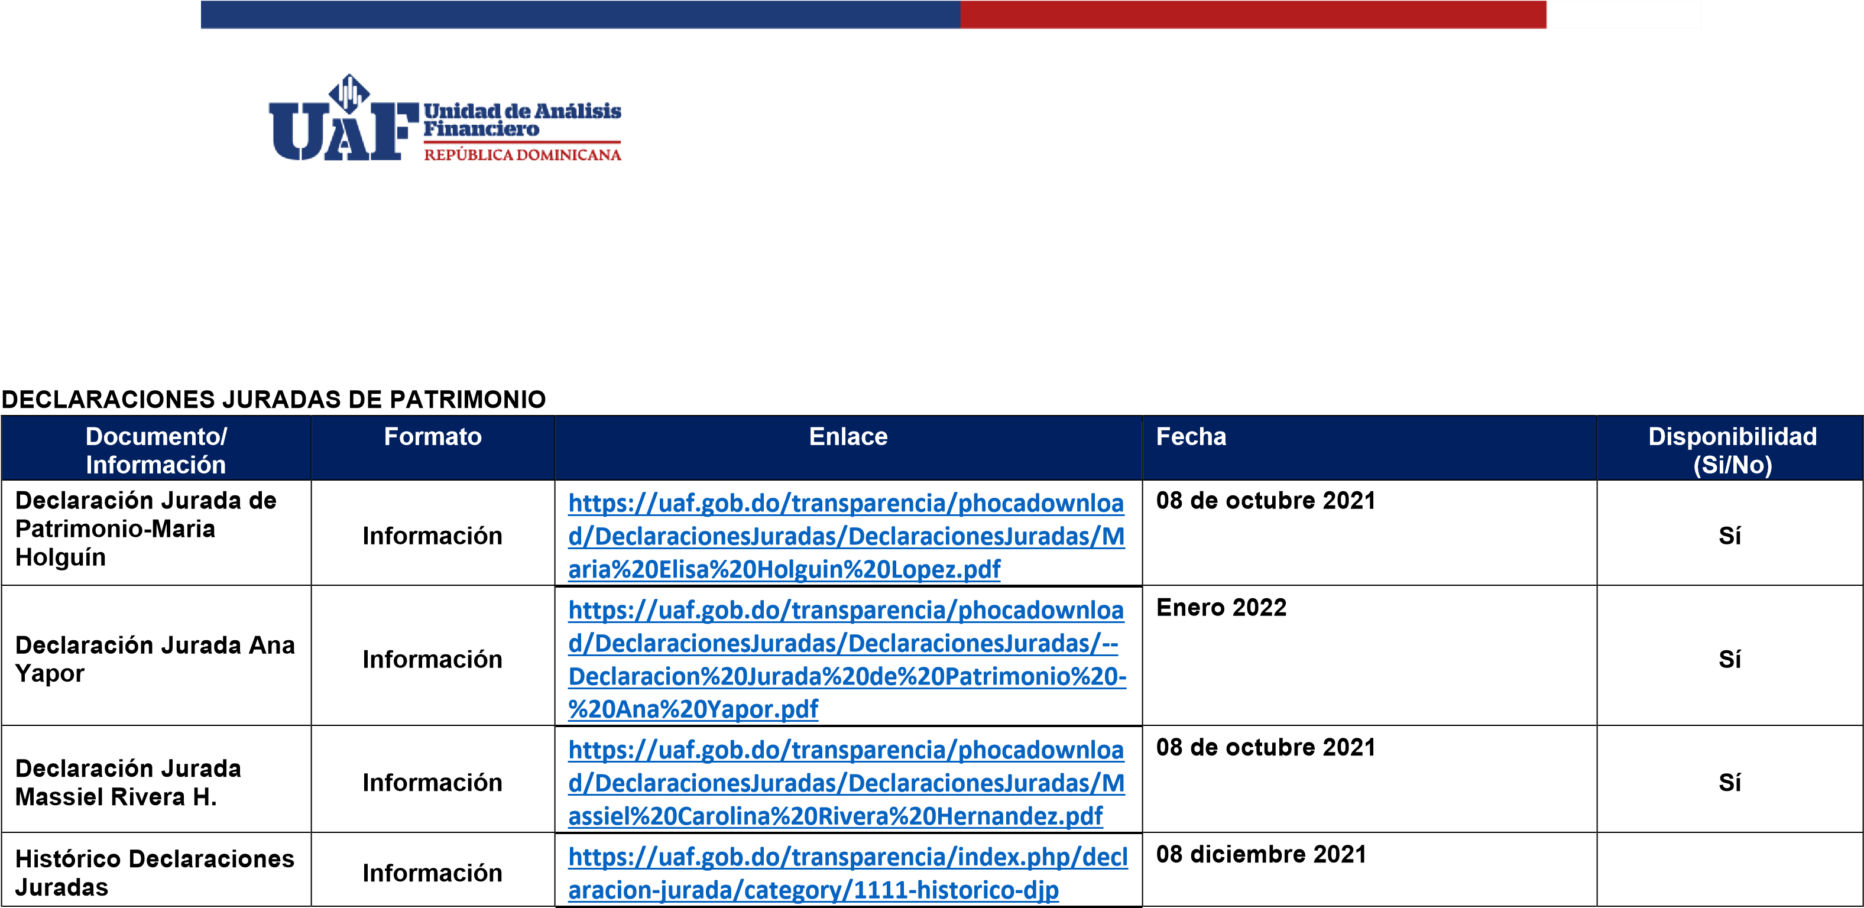

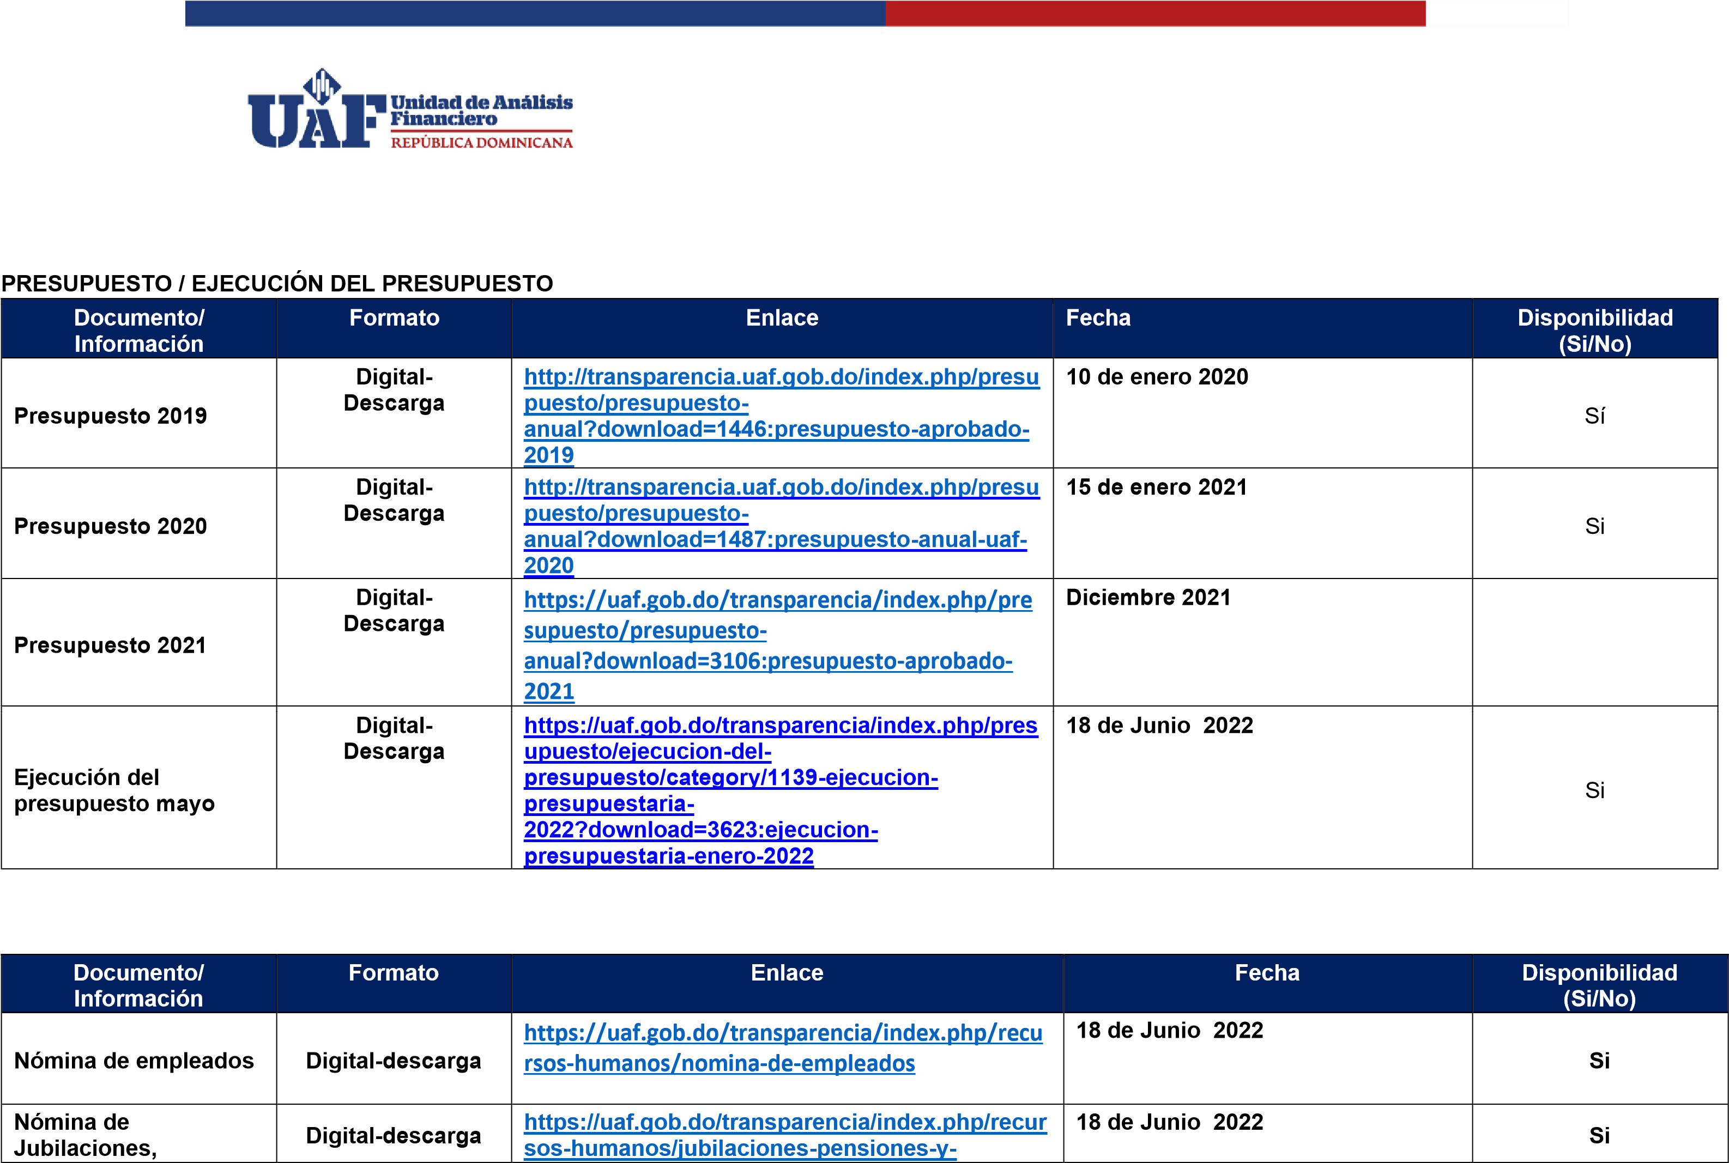
RECURSOS HUMANOS
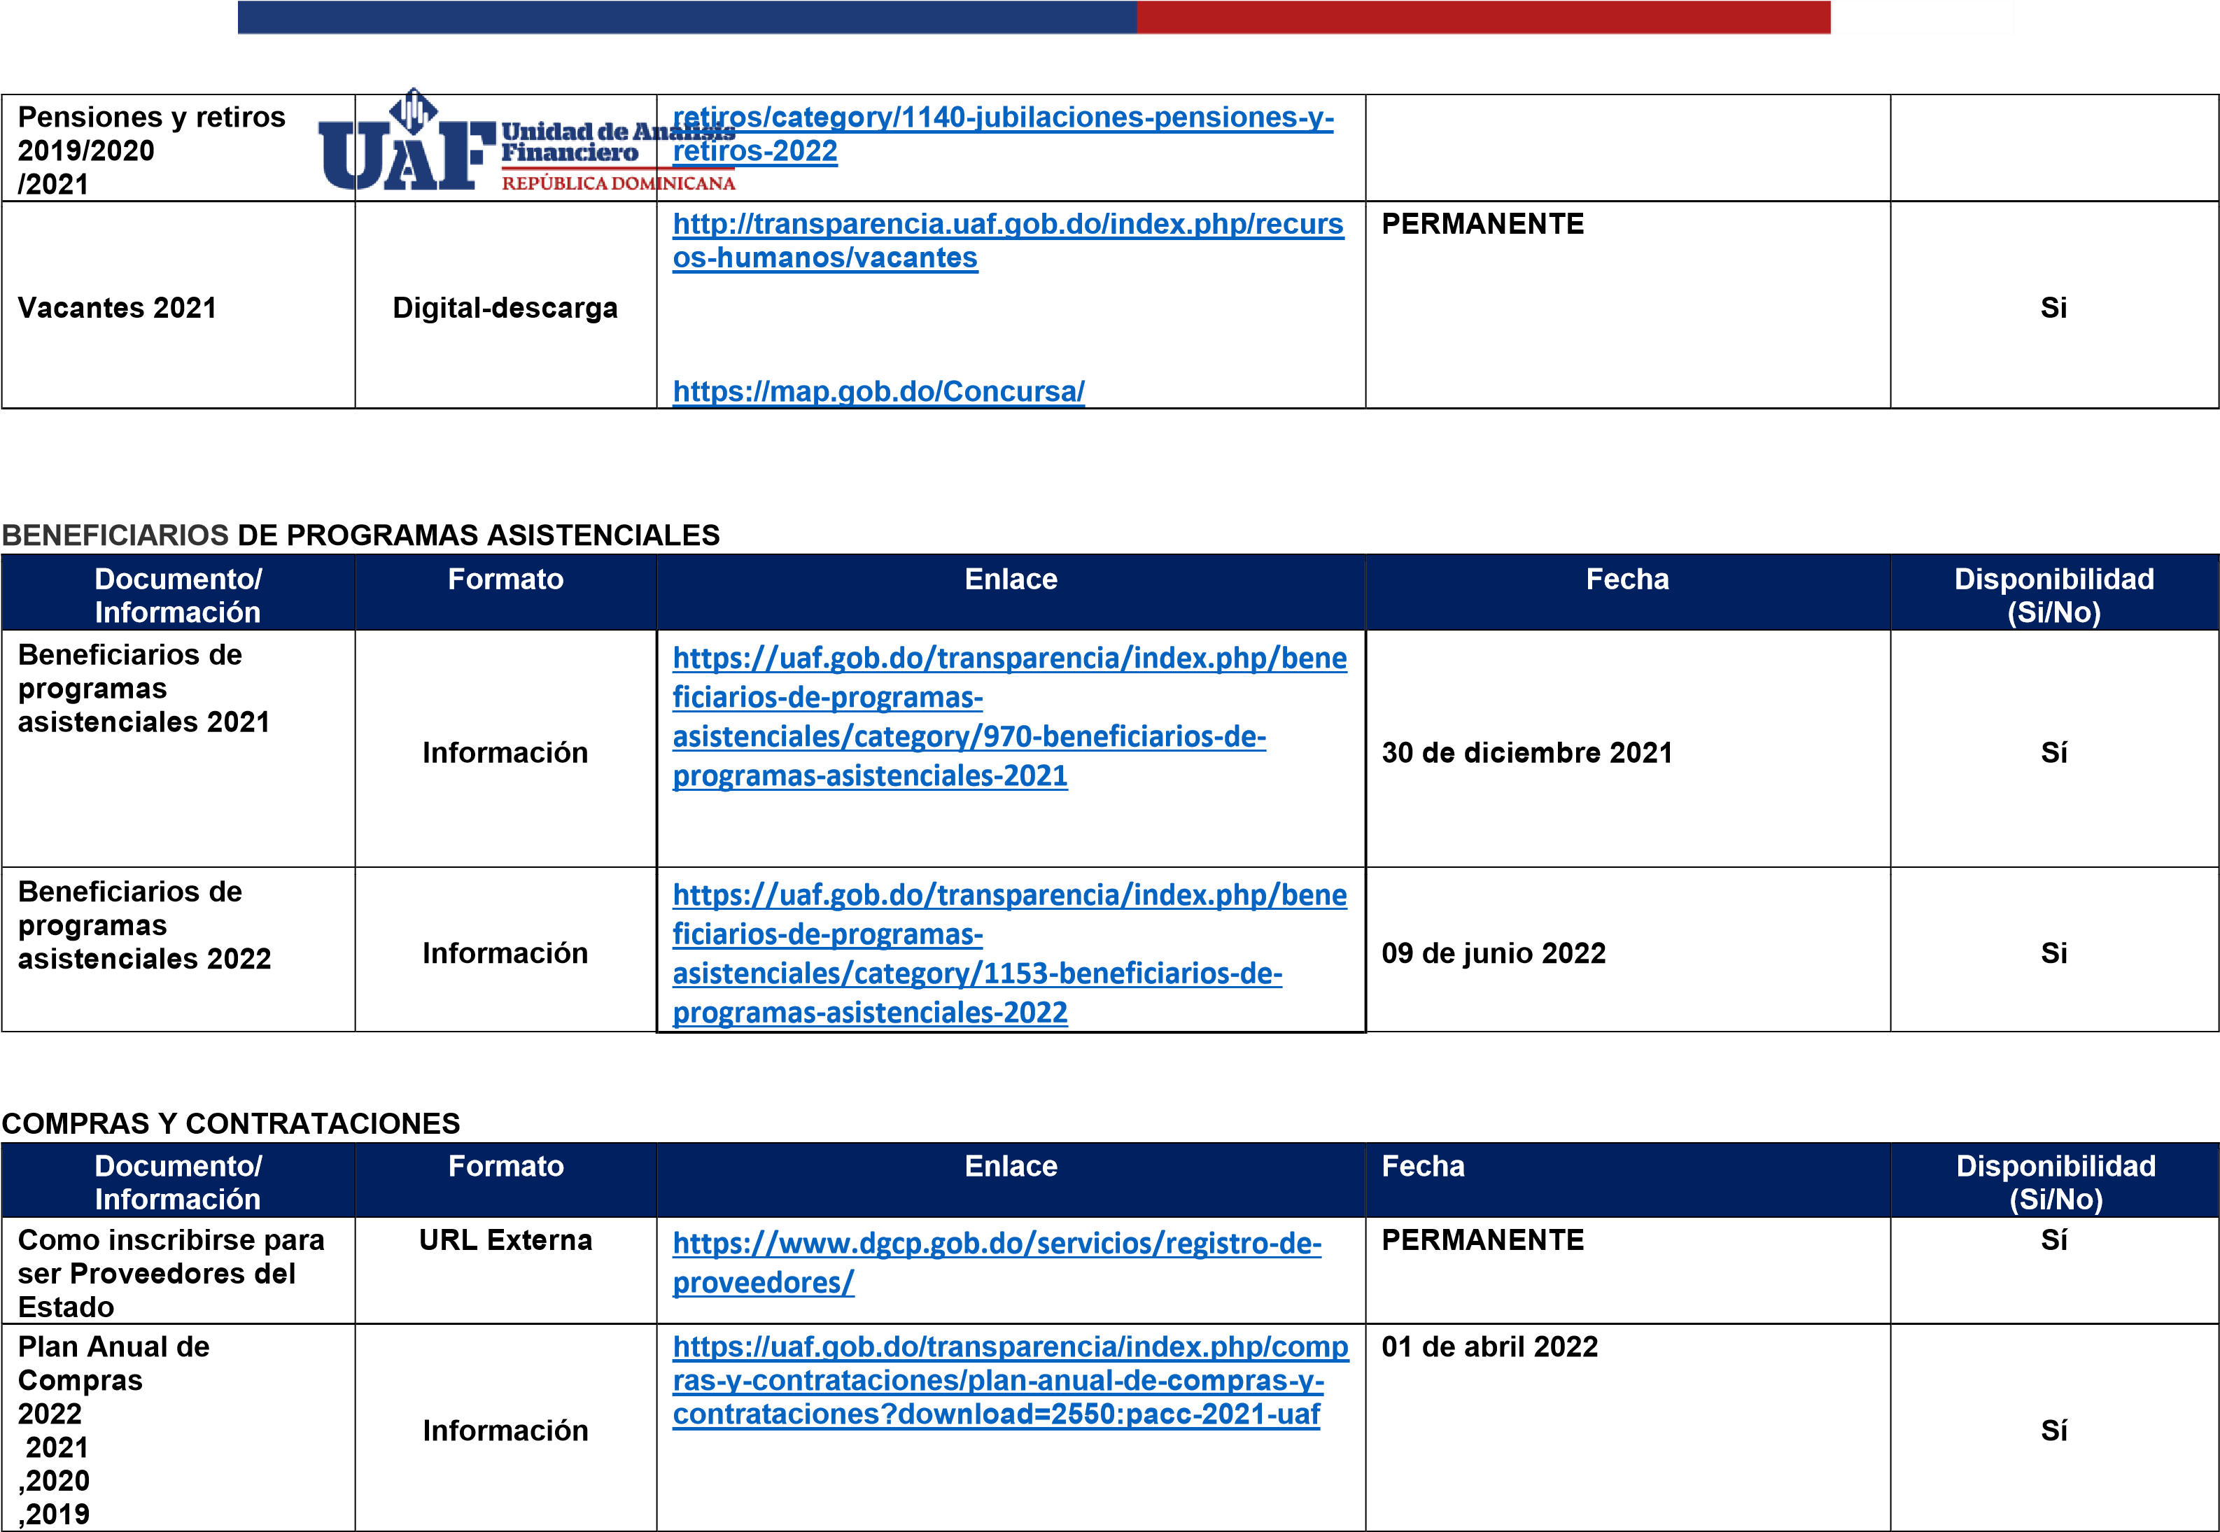

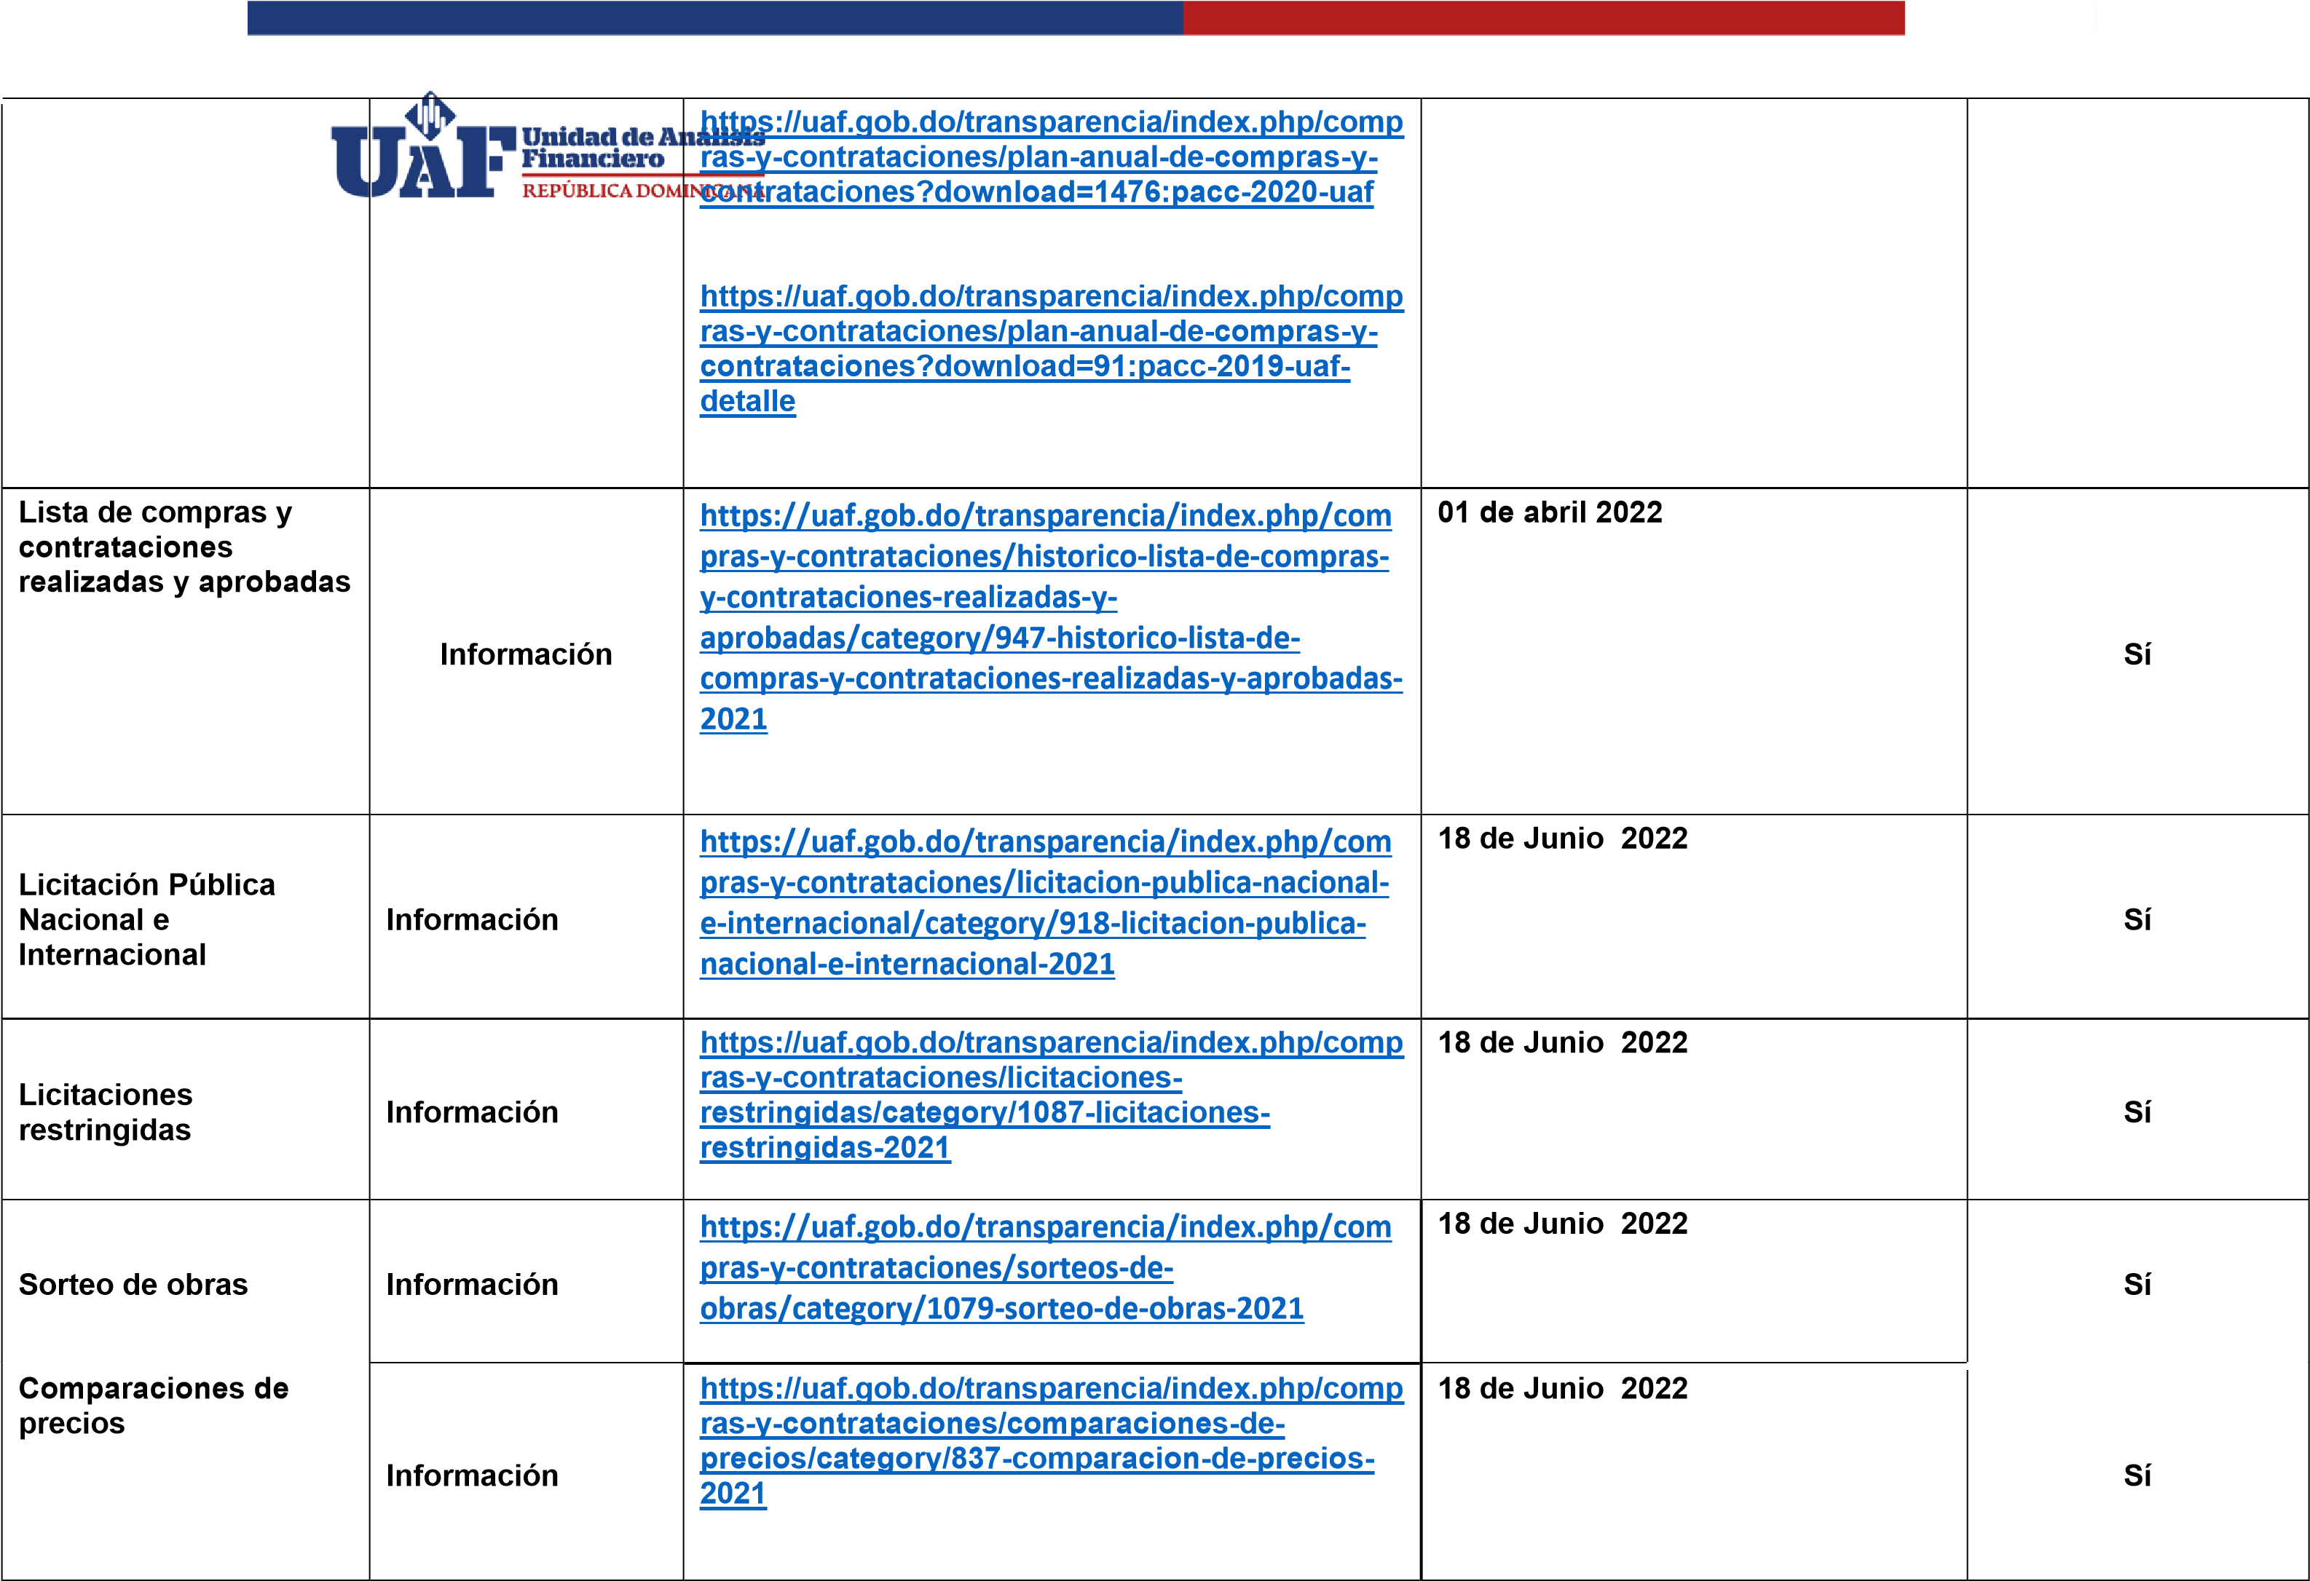

Compras menores | Información | https://uaf.gob.do/transparencia/index.php/com pras-y-contrataciones/compras-  menores/category/863-compras-menores-2021 | 18 de Junio 2022 | Si
Subasta Inversa | Información | https://uaf.gob.do/transparencia/index.php/com pras-y-contrataciones/subasta-  inversa/category/1096-subasta-inversa-2021 | 18 de Junio 2022 | Si
Casos de Seguridad y Emergencia Nacional | Información | https://uaf.gob.do/transparencia/index.php/com pras-y-contrataciones/casos-de-seguridad-yhttps://uaf.gob.do/transparencia/index.php/compras-y-contrataciones/casos-de-seguridad-y-emergencia-nacional/category/876-casos-de-seguridad-y-emergencia-nacional-2021emergencia-nacional/category/876-casos-dehttps://uaf.gob.do/transparencia/index.php/compras-y-contrataciones/casos-de-seguridad-y-emergencia-nacional/category/876-casos-de-seguridad-y-emergencia-nacional-2021seguridad-y-emergencia-nacional-2021 | 18 de Junio 2022 | Si
Estado de cuenta de suplidores | Información | https://uaf.gob.do/transparencia/index.php/com pras-y-contrataciones/relacion-de-estado-dehttps://uaf.gob.do/transparencia/index.php/compras-y-contrataciones/relacion-de-estado-de-cuentas-de-suplidores/category/925-relacion-cuentas-por-pagar-2021cuentas-de-suplidores/category/925-relacionhttps://uaf.gob.do/transparencia/index.php/compras-y-contrataciones/relacion-de-estado-de-cuentas-de-suplidores/category/925-relacion-cuentas-por-pagar-2021cuentas-por-pagar-2021 | 18 de Junio 2022 | Si
Casos de Urgencias | Información | https://uaf.gob.do/transparencia/index.php/co  m  pra  s  -  y  -  contrataciones/caso  s  -  d  e  -  urgencias/category/89  3  -  caso  s  -  d  e  -  urgenci  a  -  202  1 | 18 de Junio 2022 | Si
Otros Casos de excepción | Información | https://uaf.gob.do/transparencia/index.php/com pras-y-contrataciones/otros-casos-de-excepcionhttps://uaf.gob.do/transparencia/index.php/compras-y-contrataciones/otros-casos-de-excepcion-indicados-en-el-reglamento-543-12/category/895-otros-casos-de-excepcion-2021indicados-en-el-reglamento-543-12/category/895https://uaf.gob.do/transparencia/index.php/compras-y-contrataciones/otros-casos-de-excepcion-indicados-en-el-reglamento-543-12/category/895-otros-casos-de-excepcion-2021otros-casos-de-excepcion-2021 | 18 de Junio 2022 | Si
Relación de Compras por Debajo del Umbral Mínimo | Información | https://uaf.gob.do/transparencia/index.php/com pras-y-contrataciones/relacion-de-compras-porhttps://uaf.gob.do/transparencia/index.php/compras-y-contrataciones/relacion-de-compras-por-debajo-del-umbral-minimo/category/850-relacion-de-compras-por-debajo-del-umbral-minimo-2021debajo-del-umbral-minimo/category/850-relacionhttps://uaf.gob.do/transparencia/index.php/compras-y-contrataciones/relacion-de-compras-por-debajo-del-umbral-minimo/category/850-relacion-de-compras-por-debajo-del-umbral-minimo-2021de-compras-por-debajo-del-umbral-minimo-2021 | 18 de Junio 2022 | Si
Micro,Pequeñas,Y Medianas Empresas | Información | https://uaf.gob.do/transparencia/index.php/com pras-y-contrataciones/micro-pequenas-yhttps://uaf.gob.do/transparencia/index.php/compras-y-contrataciones/micro-pequenas-y-medianas-empresasmedianas-empresas | 18 de Junio 2022 | Si
Histórica lista de compras y | Información | https://uaf.gob.do/transparencia/index.php/com pras-y-contrataciones/historico-lista-de-compras- | 18 de Junio 2022 | Si
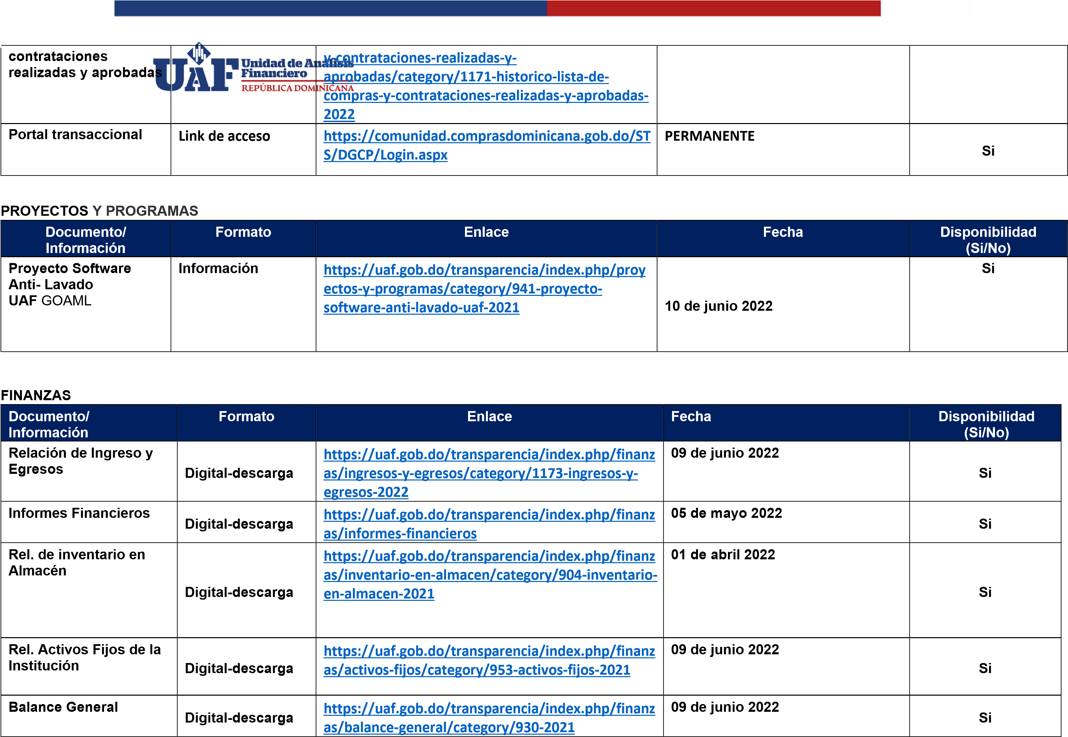

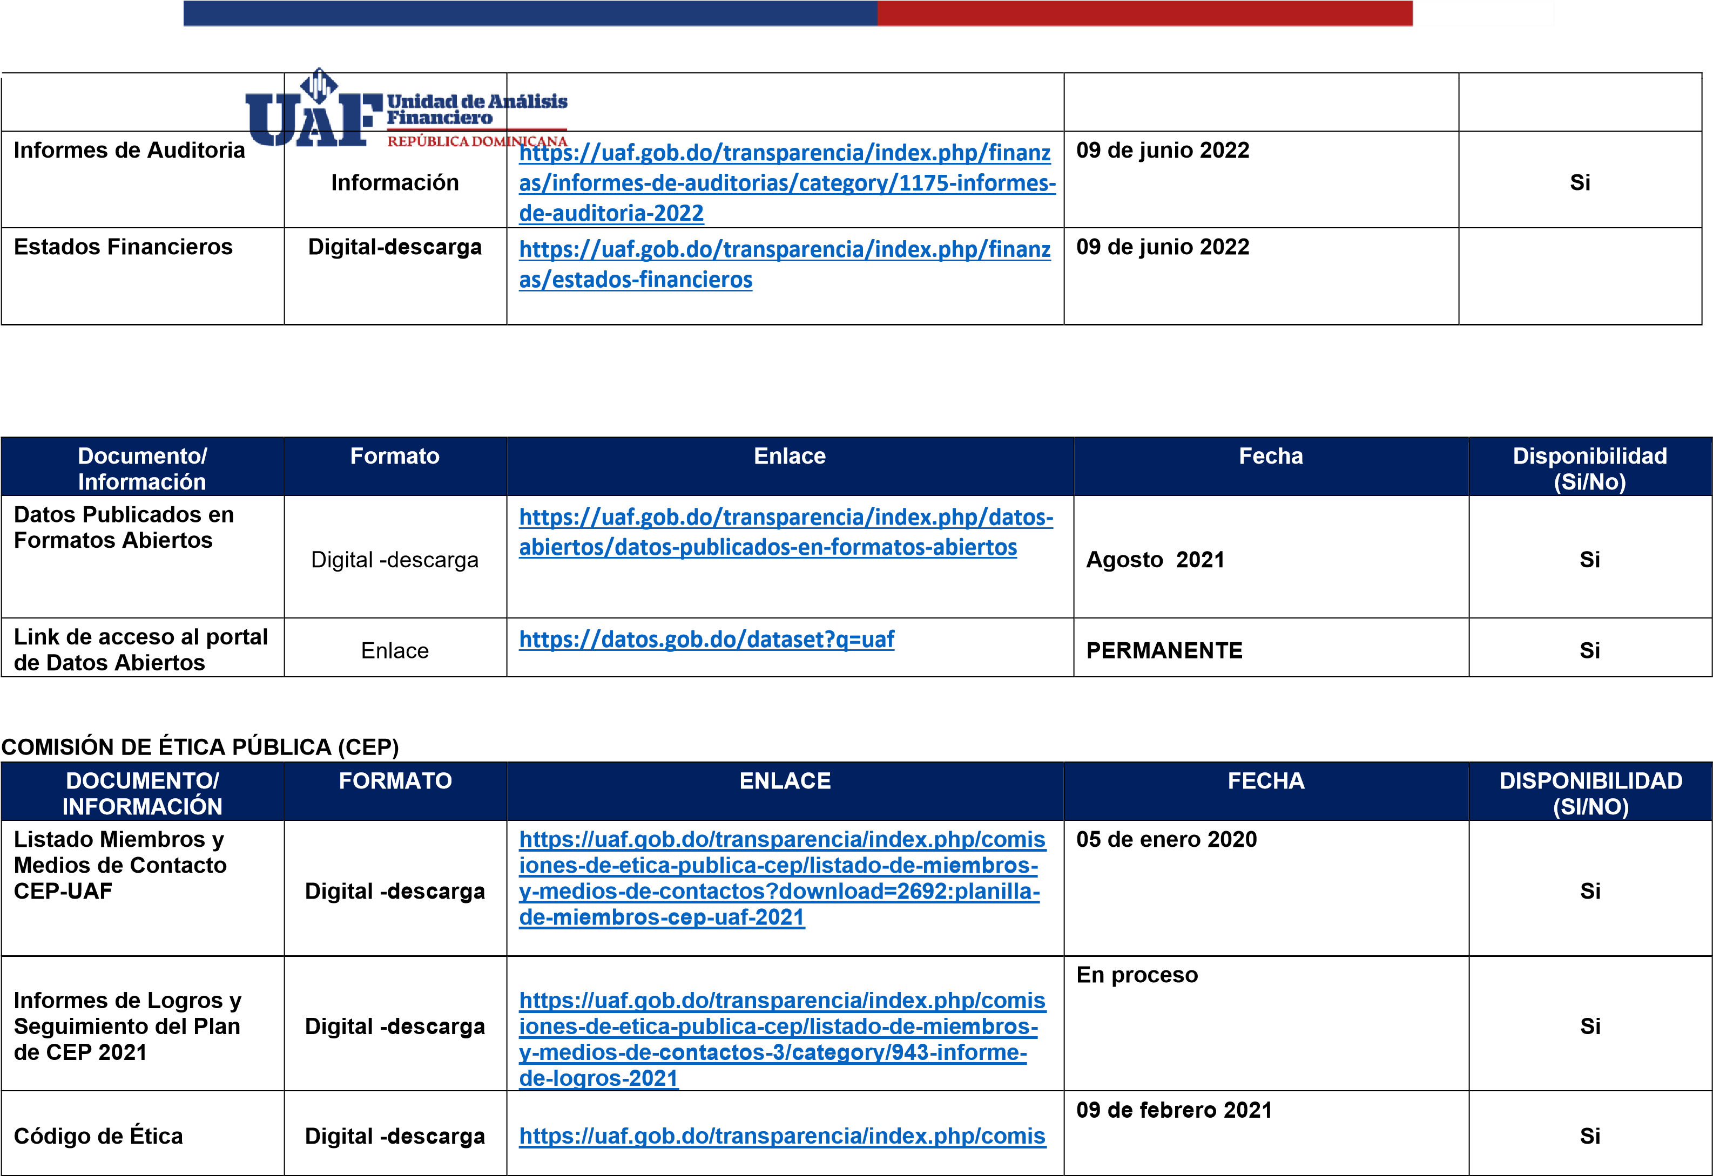
DATOS ABIERTOS

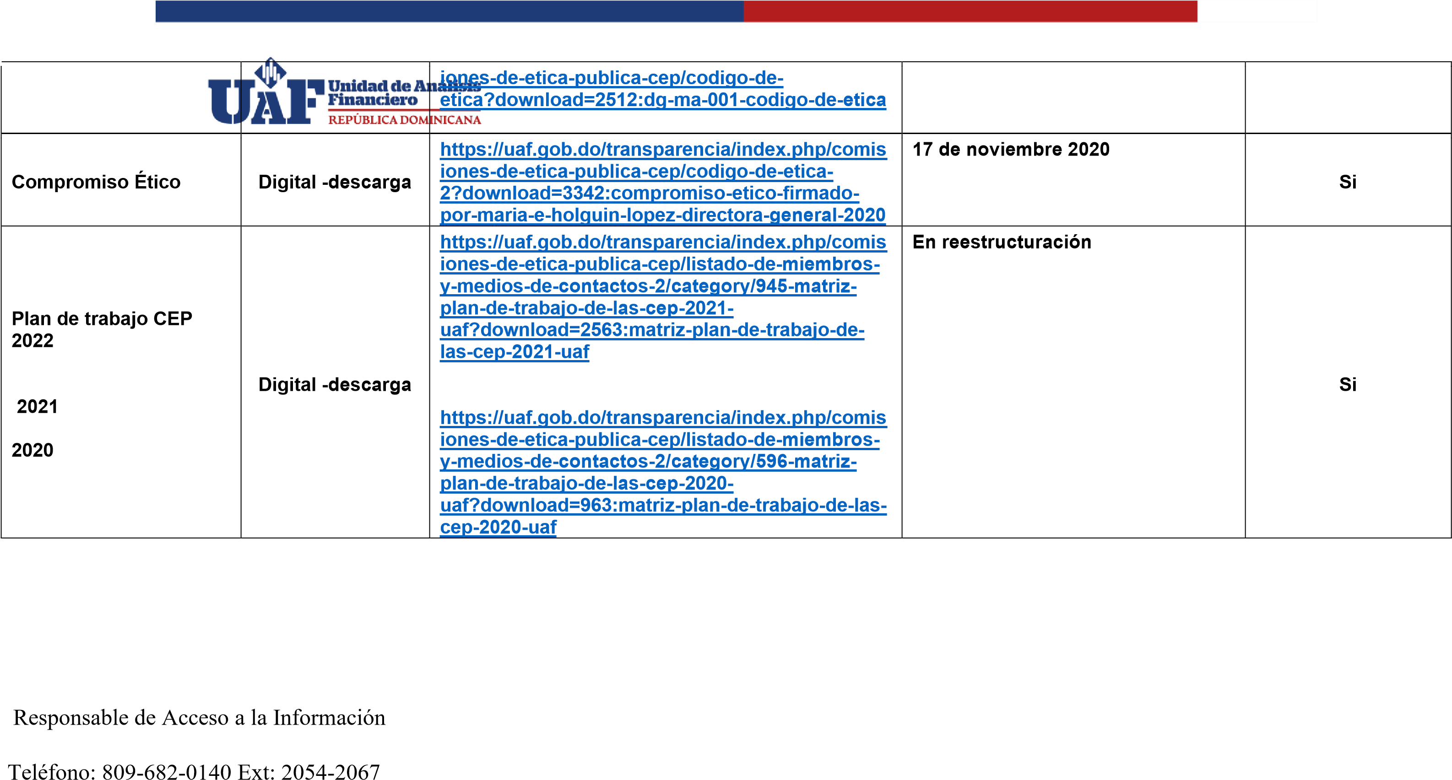
CONTACTO
Lic. Claudio R. Castillo Tejada
(RAI)
Correo Electrónico: ccastillo@uaf.gob.do

